+

國立臺北商業大學

資 訊 管 理 系

109’資訊系統專案設計

**系統手冊**



**組 別：第109402組**

**題 目：BeMet**

**指導老師：黃其彥老師**

**組 長：10646032 陳立洋**

**組 員：10646005 高佳彣 10646010李梅湘**

**10646012 林姿廷 10646040 閻自有**

**中華民國109年　11　月　25　日**

目錄

第1章 背景與動機 7

1-1 簡介 7

1-2 問題與機會 7

1-3 相關系統探討 8

第2章 系統目標與預期成果 9

2-1 系統目標 9

2-2 預期成果 9

第3章 系統規格 10

3-1 系統架構 10

3-2 系統軟、硬體需求與技術平台 11

3-3 開發標準與使用工具 13

第4章 專案時程與組織分工 14

4-1專案時程 14

4-2專案組織與分工 15

第5章 需求模型 17

5-1使用者需求 17

5-2使用個案圖 19

5-3 使用個案描述:活動圖(Activity diagram) 20

5-4 分析類別圖 27

第6章 設計模型 28

6-1 循序圖 28

6-2 設計類別圖 34

第7章 實作模型 35

7-1部屬圖 35

7-2套件圖 36

7-3 元件圖 36

7-4 狀態機 38

第8章 資料庫設計 44

8-1 資料庫關聯表 44

8-2 表格及其Meta data 45

第九章 程式 53

9-1 元件清單及規格描述 53

9-2 其他附屬之各種元件 150

第10章 測試模型 154

10-1 測試計畫 154

10-2 測試個案與測試結果資料 154

第11章 操作手冊 168

11-1 系統元件 168

11-2 系統安裝 169

第12章 使用手冊 170

第13章 感想 191

第14章 參考資料 193

附錄 194

圖目錄

圖 3-1-1系統功能架構圖 10

圖3-1-2系統架構圖 10

圖 5-2-1 使用案例圖 19

圖 5-3-1 註冊活動圖 20

圖 5-3-2 登入活動圖 20

圖 5-3-3 修改個人資料活動圖 21

圖 5-3-4 加入好友活動圖 22

圖 5-3-5 查看好友資料活動圖 23

圖 5-3-6 編輯好友資料活動圖 24

圖 5-3-7 活動建立者新增活動活動圖 24

圖 5-3-8 活動參與者參與活動活動圖 25

圖5-3-9附近好友通知活動圖 25

圖5-3-10會員回報問題活動圖 26

圖5-3-11管理者查看問題活動圖 26

圖 5-4-1 分析類別圖 27

圖 6-1-1 註冊循序圖 28

圖 6-1-2 登入循序圖 29

圖 6-1-3 修改個人資料循序圖 29

圖 6-1-4 加入好友循序圖 30

圖 6-1-5 查看好友資料循序圖 30

圖 6-1-6 修改好友資料循序圖 31

圖 6-1-7 活動建立者新增活動循序圖 31

圖 6-1-8 活動參與者參與活動循序圖 32

圖 6-1-9 附近好友通知循序圖 32

圖 6-1-10 會員回報問題循序圖 33

圖 6-1-11 管理者查看問題循序圖 33

圖 6-2-1設計類別圖 34

圖 7-1-1 部屬圖 35

圖 7-2-1 套件圖 36

圖 7-3-1 App元件圖 36

圖 7-3-2 Server元件圖 37

圖 7-3-3 Web元件圖 37

圖 7-4-1 註冊 38

圖 7-4-2 登入 38

圖7-4-3 查看個人時間軸 38

圖7-4-4 查看個人資料 38

圖 7-4-5 修改個人資料 39

圖 7-4-6 加入好友 39

圖 7-4-7 查看好友時間軸 39

圖 7-4-8 查看好友資料 39

圖 7-4-9 新增好友分類 40

圖 7-4-10 以分類顯示好友列表 40

圖 7-4-11 關鍵字搜尋好友列表 40

圖 7-4-12 編輯好友資訊 40

圖 7-4-13 編輯好友備註 41

圖 7-4-14 新增好友備註欄位 41

圖 7-4-15 刪除好友 41

圖 7-4-16 建立活動 41

圖 7-4-17 編輯活動 42

圖 7-4-18 參加活動 42

圖 7-4-19 刪除活動紀錄 42

圖 7-4-20 條件搜尋好友時間軸 42

圖 7-4-21 回報問題 43

圖 7-4-22 查看問題 43

圖 7-4-23 搜尋問題 43

圖 7-4-24 回報問題結果 43

圖 8-1-1 資料庫關聯表 44

表目錄

表 1-3-1 相關平台比較 12

表 3-2-1 伺服器端規格表 15

表 3-2-2 網站後端規格 15

表 3-2-2 手機端規格表 16

表 3-2-3 系統硬體需求 16

表 3-3-1 使用標準與工具表 17

表 4-1-1 專案時程表 18

表4-2-1 分工表 19

表 5-1-1 功能需求表 21

表 8-2-1 Meta data-使用者資料 49

表 8-2-2 Meta data-好友 50

表 8-2-3 Meta data-群組 50

表 8-2-4 Meta data-好友群組 51

表 8-2-5 Meta data-好友客製化 51

表 8-2-6 Meta data-時間軸屬性 52

表 8-2-7 Meta data-時間軸 53

表 8-2-8 Meta data-活動標籤 54

表 8-2-9 Meta data-活動提醒 54

表 8-2-10 Meta data-活動邀請 55

表 8-2-11 Meta data-活動日期 55

表 8-2-12 Meta data-問題報告 56

表 9-1-1 App端 Project 元件清單 57

表 9-1-2 伺服器端project元件清單 61

表 9-1-3 網頁端 Project 元件清單 64

表9-1-4 App端程式規格描述 64

表9-1-5 伺服器端程式規格描述 128

表 9-1-6 網頁端程式規格描述 148

表9-2-1 GPS功能列表 154

表9-2-2 Firebase Cloud Message功能列表 154

表9-2-3 其他元件程式規格描述 155

表 10-2-1-1 註冊測試個案與測試結果 158

表 10-2-2-1 登入測試個案與測試結果 158

表 10-2-3-1 查看個人時間軸個案與測試結果 159

表 10-2-3-2 查看個人資料個案與測試結果 159

表 10-2-3-3 修改個人資料個案與測試結果 160

表 10-2-4-1 加入好友個案與測試結果 161

表 10-2-4-2 查看好友時間軸個案與測試結果 161

表 10-2-4-3 查看好友資料個案與測試結果 162

表 10-2-4-4 編輯好友備註個案與測試結果 162

表 10-2-4-5 編輯好友資料個案與測試結果 163

表 10-2-4-6 新增好友備註欄位個案與測試結果 164

表 10-2-4-7 新增好友群組分類個案與測試結果 164

表 10-2-4-8 以分類群組顯示好友個案與測試結果 165

表 10-2-4-9 關鍵字搜尋好友個案與測試結果 165

表 10-2-4-10 條件搜尋好友時間軸個案與測試結果 166

表 10-2-4-11 刪除好友個案與測試結果 166

表 10-2-5-1 建立活動個案與測試結果 167

表 10-2-5-2 編輯活動個案與測試結果 167

表 10-2-5-3 刪除活動個案與測試結果 168

表 10-2-5-4 參與活動個案與測試結果 168

表 10-2-6-1 通知個案與測試結果 169

表 10-2-7-1 回報問題個案與測試結果 170

表 10-2-7-2 查看問題個案與測試結果 170

表 10-2-7-3 搜尋問題個案與測試結果 170

表 10-2-7-4 回報問題結果個案與測試結果 171

表 11-1-1 系統安裝元件資訊 172

表 11-2-1 系統安裝說明 173

第1章 背景與動機

1-1 簡介

1. 情境說明

A和B是高中很好的朋友，高中畢業後的某天，B在路上遇到了A，於是和A打招呼，但是A沒有注意到B，因此沒有和B打招呼，擦身而過，B只好尷尬地離開。

政治人物，時常需要到不同地方與別人交際，但隨著認識的人逐漸增加，越難以管理人際上的關係，於是聘請秘書協助管理人際關係上的事物，花費了額外的人力成本。

業務員與客戶見面，卻忘了客戶因宗教信仰，有不吃牛的禁忌，甚至和客戶約在牛排館吃飯，讓客戶觀感不佳，客戶覺得不被重視，就會不願意再和業務員往來，業務員也可能因此失去了這位客戶。

1. BeMet的設計理念

為了解決上述之情境問題，設計出了「BeMet」App。「BeMet」App透過藍牙技術加好友，利用推播抓住和好友相遇的機會，使用客製化備註功能記住每位好友的細節，搭配時間軸的功能幫助使用者紀錄和好友見面、約會的地點和時間，提供分群的功能來管理每位好友。「BeMet」能夠增進好友間的感情，拉近兩人的關係，並快速建立好友輪廓。

1-2 問題與機會

情況一、與好友擦身而過：

難得與很久沒見的朋友巧遇，卻因為沒有注意到而擦身而過，造成沒被注意的朋友覺得很尷尬，也錯失了再次相聚的機會，非常可惜。

若在快要相遇時，有及時通知要彼此注意周遭，就不會發生擦身而過的情況，能把握住每次相聚的機會。

情況二、人際關係管理困難：

隨著認識的人越多，在人際關係管理上也越來越困難，無法管理好人際關係，可能會失去很多的機會及資源。

若能有效管理每個好友，記住每個好友的禁忌及喜好，即便是許久不見的朋友，也能馬上拉近兩人關係，會讓人際關係管理變得容易許多。

情況三、有時需要記住特定地點及時間

當需要記住特定的地點及時間時，可以選擇的方法就是自己記錄，或者花費請秘書幫你做紀錄，可能會有記錄上的錯誤或遺失。

若能有自動記錄與好友見面的地點及時間，且具有相當足夠的正確性，方便隨時查看過去見面的地點及時間。

1-3 相關系統探討

本組經網路資料，討論及分析和「BeMet」提供相似的服務及功能的APP，分別為「Zenly」以及APPLE產品上的專有的「尋找」。「Zenly」提供了好友定位的功能，並且能夠傳訊息，讓好友間關係能更親密；「尋找」提供好友離開地點及接近設定的地點通知，和好友分享位置，記錄位置及時間。

相較於上述兩APP，「BeMet」的優勢在於使用藍牙技術導向設計，透過藍牙靠近來推播通知，使用者間無法互相查看當前對方位置，增加彼此隱私。時間軸功能記錄兩個使用者碰面的時間及地點，使用者可隨時查看過去曾經和好友什麼時間去過哪些地方。「BeMet」在兩人在相遇前，會根據兩人藍牙的距離，推播附近好友通知，點選通知可查看客製化備註，以描繪該名好友的輪廓，並記錄相遇的時間以及地點，以方便未來查看。

表 1-3-1 相關平台比較

○:具備該功能

|  | **BeMet** | Zenly | 尋找 |
| --- | --- | --- | --- |
| 使用手機OS | android | iOS/android | iOS |
| 附近好友通知 | ○ |  |  |
| 藍芽技術導向 | ○ |  |  |
| 隨時定位查看好友(隱私問題) |  | ○ | ○ |
| 客製化備註 | ○ |  |  |
| 傳送多媒體訊息 |  | ○ |  |
| 記錄相遇時間及地點 | ○ |  |  |
| 群組分類功能 | ○ | ○ | ○ |

第2章 系統目標與預期成果

2-1 系統目標

「BeMet」之系統目標分為:

1. 抓住每次與好友相聚的機會:

好友互相靠近時，會提醒好友在附近，避免錯過和好友的相遇。

1. 自由的客製化備註功能：

對個別好友都可以設計客製化備註，大幅度增加彈性。

1. 增加好友好感：

利用推播搭配客製化備註，讓使用者能在會面前，先建立好友之輪廓，避免做出令好友覺得不舒服的事情，並做出讓好友感到開心的事情，進而增進與該好友的關係。

1. 管理好友：

透過好友分群功能，方便使用者管理好友。

1. 自動記錄相遇時間及地點：

透過時間軸功能，讓每次見面的時間及地點都被自動記錄，以便後續查看，防止人工所造成的記錄錯誤及遺失。使用者可以隨時查看過去的記錄，防止遺忘和重要的人的定期或不定期節日慶祝或聚會。

2-2 預期成果

1. 強化社群網絡

利用「BeMet」提供的功能及服務，可讓使用者的社群網絡更加和諧，甚至擴大整個社群網絡，交到更多不同的朋友。

1. 好友之間親密度提升

使用者透過「BeMet」所提供的功能，將使好友之間的親密度提升，可以使用時間軸的功能，和好友回顧過去的曾經什麼時候，去過哪些地方。

1. 快速建立好友輪廓

透過「BeMet」，在與好友即將相遇時能快速跳出通知，提醒使用者該名好友輪廓，幫助使用者想起與該名好友的回憶。

第3章 系統規格

3-1 系統架構

「BeMet」的系統功能架構圖如下，主要提供使用者管理好友，提供群組分類，透過活動建立功能留下活動時間點，客製化備註增加好友資料的彈性等功能，讓使用者在管理社群上的夥伴能更輕鬆，更有效率。

[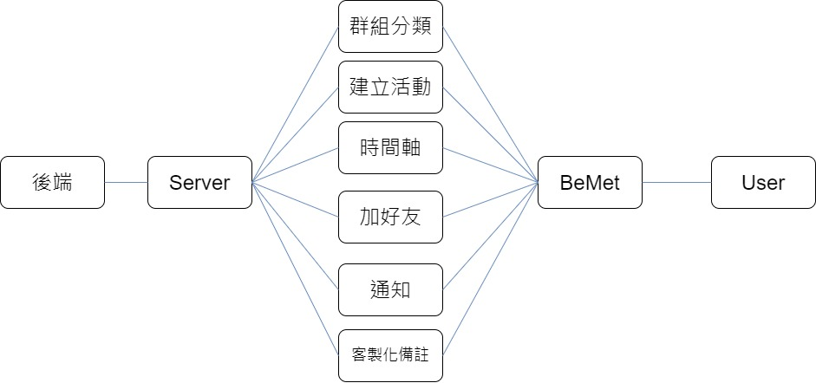](https://camo.githubusercontent.com/5ef6c9966ebebe9886ece4939a5bec3dad7014f1/68747470733a2f2f692e696d6775722e636f6d2f713235474932672e706e67)

圖 3-1-1系統功能架構圖

「BeMet」的系統架構如下，使用者使用手機的「BeMet」App向伺服器請求服務，接著伺服器從資料庫取得資料，回應使用者的服務。

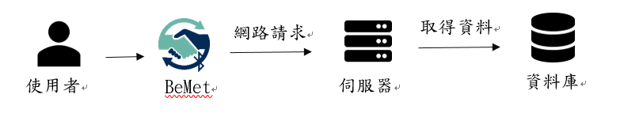

圖3-1-2系統架構圖

3-2 系統軟、硬體需求與技術平台

表 3-2-1 伺服器端規格表

|  |  |
| --- | --- |
| 伺服器端規格表 | |
| 程式語言 | Java 11 |
| 整合式開發環境(IDE) | IntelliJ IDEA |
| 開發環境 | Window 10 |
| 作業系統 | Window Sever2012 R2 |
| 框架 | Spring Boot 2.2.5 |
| 套件管理 | Gradle |
| 資料庫工具 | SQL Server |
| 伺服器 | Apache Tomcat 9.0.35 Server |

表 3-2-2 網站後端規格

|  |  |
| --- | --- |
| 網站後端規格 | |
| 整合式開發環境(IDE) | IntelliJ IDEA |
| 框架 | Spring Boot 2.2.5 |
| 套件管理 | Gradle |
| 開發語言 | Java |

表 3-2-2 手機端規格表

|  |  |
| --- | --- |
| 手機端規格 | |
| 作業系統 | Android 8 |
| 開發環境 | Window10 |
| 整合式開發環境(IDE) | Android Studio 4.1 |
| 程式語言 | Java |
| 套件管理 | Gradle |

表 3-2-3 系統硬體需求

|  |  |
| --- | --- |
| 系統硬體需求 | |
| 作業系統 | Android 7 以上 |
| 使用裝置 | 智慧型手機 |
| 無缐傳輸 | 藍芽、Wi-Fi、3G/4G 行動網路 |

3-3 開發標準與使用工具

表 3-3-1 使用標準與工具表

|  |  |
| --- | --- |
| 開發輔助工具 | |
| 整合式開發環境 | IntelliJ IDEA、 Android Studio |
| 資料庫管理工具 | SQLServer |
| 版本控制工具 | Git |
| 文件撰寫工具 | |
| 文件製作 | Microsoft Word 2019、VSCode |
| 簡報製作 | Microsoft PowerPoint 2019 |
| UML 工具 | Visual Paradigm for UML |
| 專案管理工具 | |
| 溝通工具 | Notion、Line、Google Meet |
| 美工製作工具 | |
| 使用者經驗工具 | Adobe XD |
| 圖形製作工具 | Adobe Illustrator、Photoshop |
| 影片製作工具 | |
| 影片剪輯工具 | Adobe Premiere |

第4章 專案時程與組織分工

4-1專案時程

表 4-1-1 專案時程表

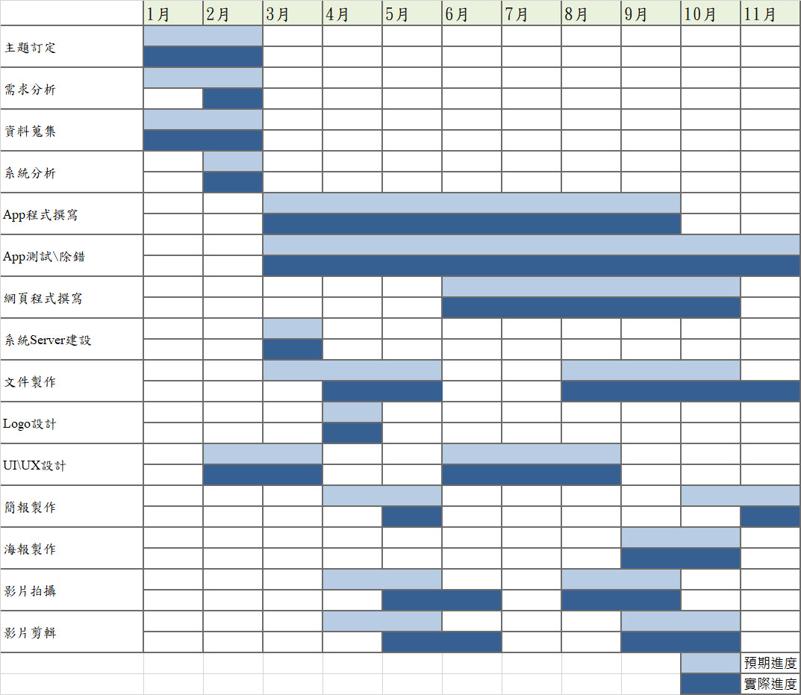

4-2專案組織與分工

表4-2-1 分工表

|  |  |  |  |  |  |  |  |
| --- | --- | --- | --- | --- | --- | --- | --- |
| ●:主要 ○:次要 | | | 10646005  高佳彣 | 10646010  李梅湘 | 10646012  林姿廷 | 10646032  陳立洋 | 10646040  閻自有 |
| 專題計劃 | 需求分析 | | **●** | **●** | **●** | **●** | **○** |
| 主題訂定/資料蒐集 | | **●** | **●** | **●** | **●** | **●** |
| 系統分析 | |  |  | **●** | **●** |  |
| 系統開發 | app | 註冊 |  |  | **●** |  |  |
| 登入 |  |  | **●** |  |  |
| 個人檔案相關功能(查詢、編輯、刪除) |  |  | **●** |  |  |
| 藍芽搜尋使用者相關功(搜尋附近裝置、顯示列表) |  |  | **●** |  |  |
| 好友配對 |  |  | **●** |  |  |
| 附近好友通知 |  |  | **●** |  |  |
| 好友清單(所有聯絡人列表、群組顯示) |  |  | **●** |  |  |
| 顯示好友簡歷 | **●** |  | **●** |  |  |
| 編輯好友簡歷(新增、刪除好友群組、新增好友備忘錄) | **●** |  |  |  |  |
| 編輯聯絡人備註(新增、修改、刪除好友備註) | **●** |  |  |  |  |
| 時間軸相關功能(與好友相遇自動新增時間軸、有活動或活動邀請自動新增時間軸) |  |  | **●** |  |  |
| 活動相關功能(新增、修改活動) |  |  | **●** |  |  |
| 活動邀請 |  |  | **●** |  |  |
| UI/UX畫面設計 | **●** | **●** |  |  |  |
| web | 前端程式 |  | **●** |  | **○** |  |
| 後端程式 |  |  | **●** | **○** |  |
| 系統Server建設 | |  |  | **●** |  |  |
| App測試 | | **●** | **●** | **●** | **○** |  |
| App除錯 | | **●** | **●** | **●** |  |  |
| 文件製作 | 背景與動機/系統目標與預期成果/系統規格 | | **●** | **●** | **●** | **●** | **○** |
| 專案時程與組織分工 | | **●** | **●** | **●** | **●** |  |
| 需求/設計模型 | |  |  | **●** | **●** |  |
| 實作模型 | |  |  |  | **●** |  |
| 資料庫設計 | |  |  | **○** | **●** |  |
| 程式 | |  |  | **●** |  |  |
| 測試模型 | |  |  |  | **●** |  |
| 操作手冊 | |  |  |  | **●** |  |
| 使用手冊 | |  |  |  | **●** |  |
| 系統簡介 | |  |  |  | **●** |  |
| 視覺設計 | 簡報製作 | | **●** | **●** | **○** | **○** | **○** |
| Logo設計 | |  | **●** |  |  |  |
| 海報製作 | |  | **●** |  |  |  |
| 系統影片 | 影片拍攝 | | **●** | **●** | **●** | **●** | **●** |
| 影片剪輯 | | **●** | **●** |  |  |  |

第5章 需求模型

5-1使用者需求

表 5-1-1 功能需求表

| 功能需求名稱 | 描述 |
| --- | --- |
| 註冊模組 | |
| 訪客註冊會員 | 使用者透過填寫名片資料註冊會員 |
| 登入模組 | |
| 會員可進行登入 | 會員使用ID登入 |
| 使用者管理模組 | |
| 會員查看個人檔案 | 會員可查看自己的資料，若有問題可修改 |
| 會員修改個人資料 | 會員可直接修改自己的資料，修改後能夠同步修改好友瀏覽到的資料 |
| 好友管理模組 | |
| 會員搜尋使用者 | 會員透過藍牙功能搜尋附近未加入好友的會員 |
| 會員可加入好友 | 選擇尚未加入好友的會員新增好友，好友接受配對即成為好友 |
| 會員可管理好友 | 會員可藉由分類，更迅速、清楚的瀏覽好友列表，並透過編輯好友簡歷、備註建構該名好友之資料、輪廓，以更了解該名好友 |
| 會員可查看與各好友之間的時間軸 | 當好友雙方見面時，會將兩人見面的時間和地點記錄至時間軸，且會員參與的活動會自動新增至時間軸 |
| 活動管理模組 | |
| 會員可管理活動內容 | 會員可建立、編輯活動內容 |
| 通知模組 | |
| 系統於好友靠近時提醒 | 若好友距離在設計的設定方圓範圍內，則推播通知提醒會員該名好友正在附近 |
| 會員可回饋系統問題 | 若會員於使用系統上有問題、想要回饋，使用者可傳送資訊給開發者 |
| 管理者追蹤問題 | 會員提供的問題，管理者可陸續追蹤問題狀態(是否解決此問題等……) |

表 5-1-2 非功能性需求表

| 項目 | 說明 |
| --- | --- |
| 作業系統 | Android 7 以上 |
| 裝置需求 | 藍芽、Wi-Fi、3G/4G 行動網路 |
| 相容性 | 支援各種螢幕尺寸 |
| 易使用性 | 系統介面簡單清晰且容易理解 |
| 安全性 | 攸關個人隱私，密碼需要有一定的安全性限制，同時間不能有重複登入情形 |

5-2使用個案圖

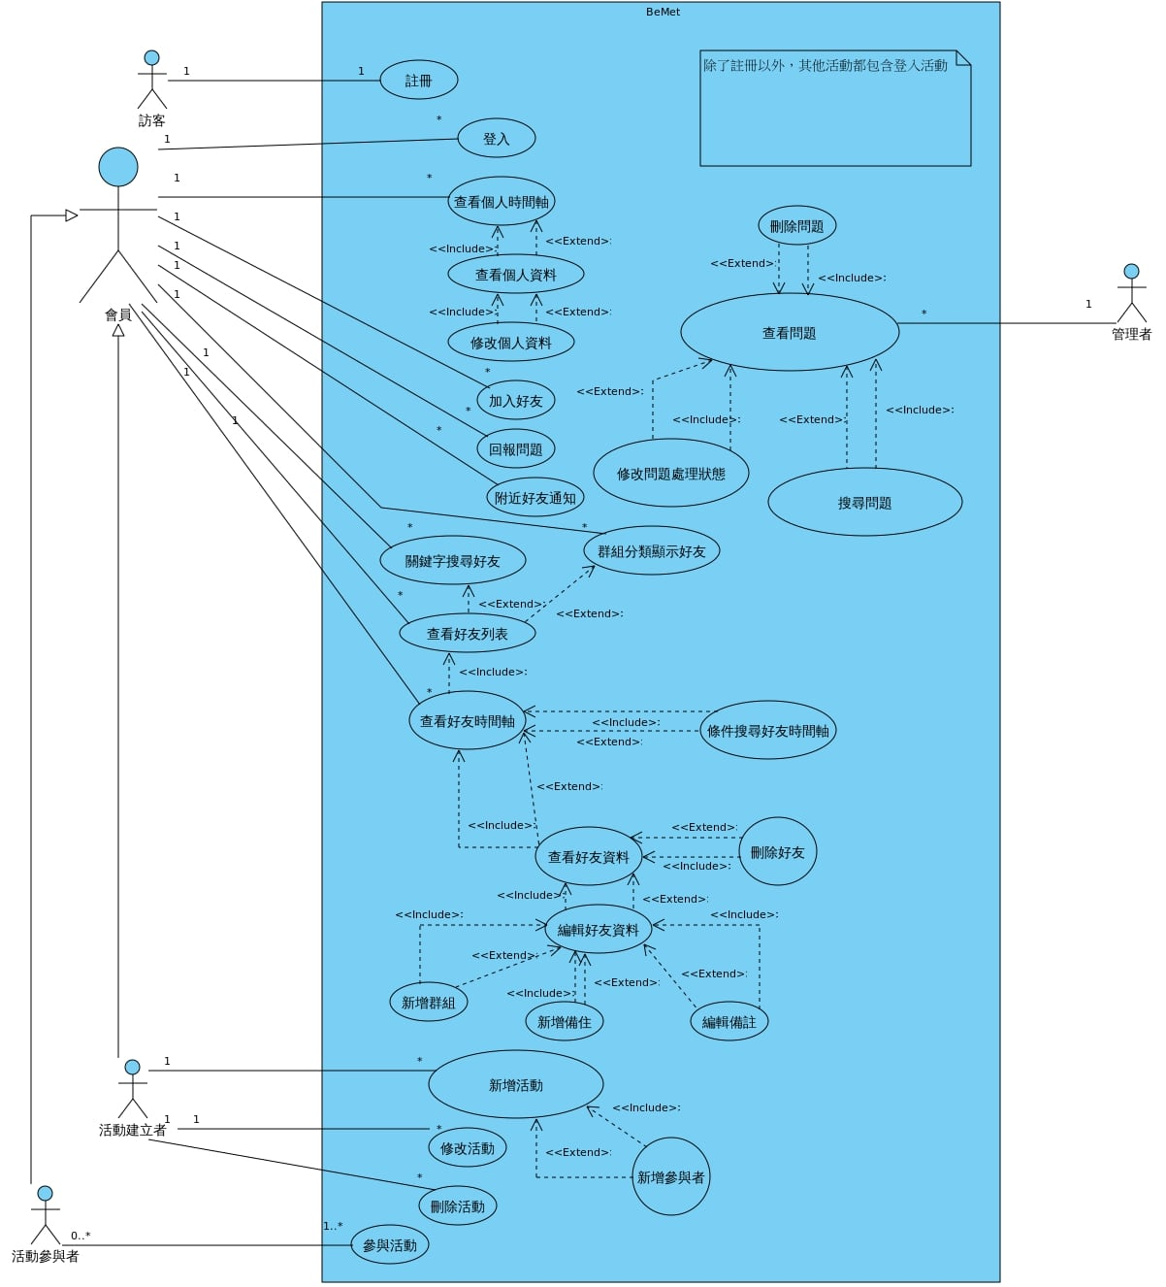

圖 5-2-1 使用案例圖

5-3 使用個案描述:活動圖(Activity diagram)

[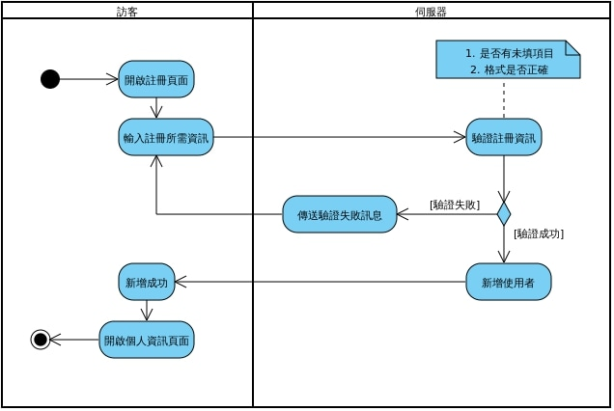](https://camo.githubusercontent.com/a98f951ed4f0057652ba735142ee405594ffcfc3/68747470733a2f2f692e696d6775722e636f6d2f6a4355514f634d2e706e67)

圖 5-3-1 註冊活動圖

[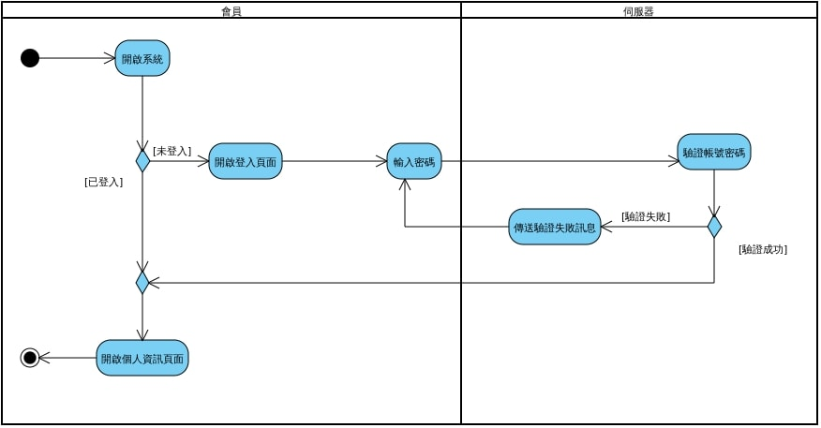](https://camo.githubusercontent.com/719869e75f4c6d1480183cd8c974a1ff0d8fbfeb/68747470733a2f2f692e696d6775722e636f6d2f3042326d574f4a2e706e67)

圖 5-3-2 登入活動圖

[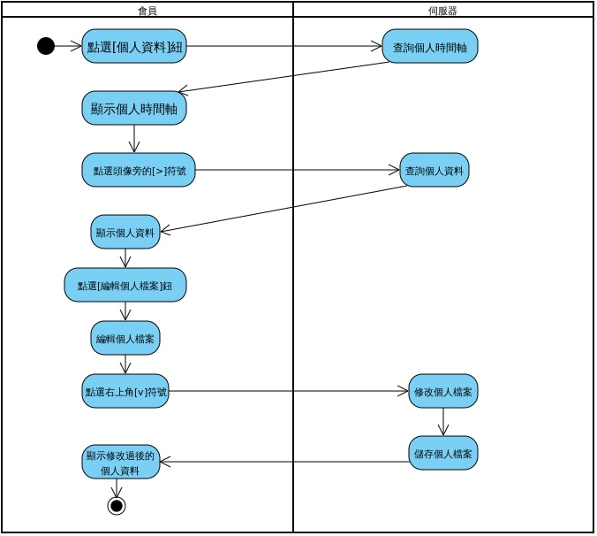](https://camo.githubusercontent.com/620fc9f6cf79f49b5c495bad08cd83301a118358/68747470733a2f2f692e696d6775722e636f6d2f6939664d365a4a2e706e67)

圖 5-3-3 修改個人資料活動圖

[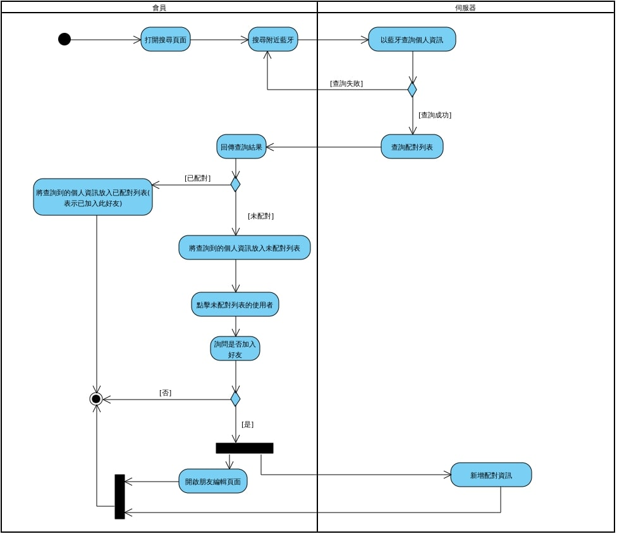](https://camo.githubusercontent.com/cc1a8af06c9e88f1baf2c08c2b98d0fa5ab923c3/68747470733a2f2f692e696d6775722e636f6d2f785143764d59342e706e67)

圖 5-3-4 加入好友活動圖

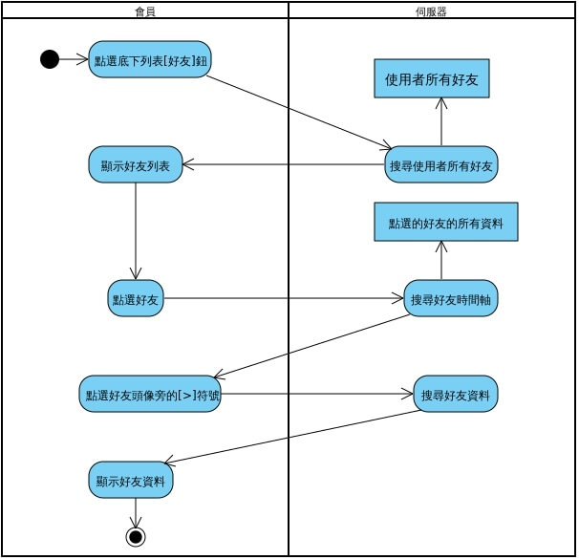

圖 5-3-5 查看好友資料活動圖

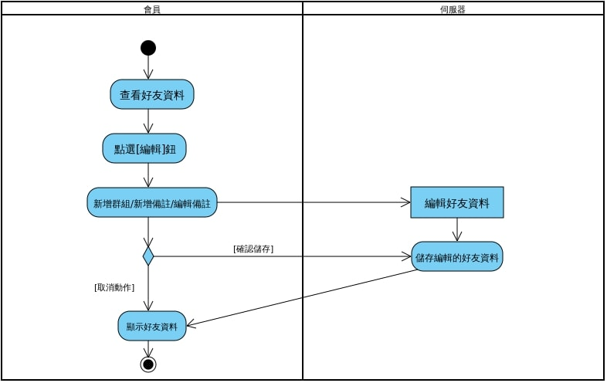

圖 5-3-6 編輯好友資料活動圖

[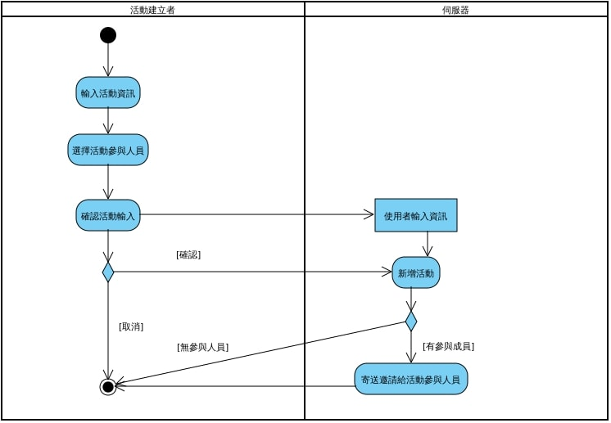](https://camo.githubusercontent.com/23fcf479061c81a82abe3d868f919988f78aedcf/68747470733a2f2f692e696d6775722e636f6d2f6572434c4c33312e706e67)

圖 5-3-7 活動建立者新增活動活動圖

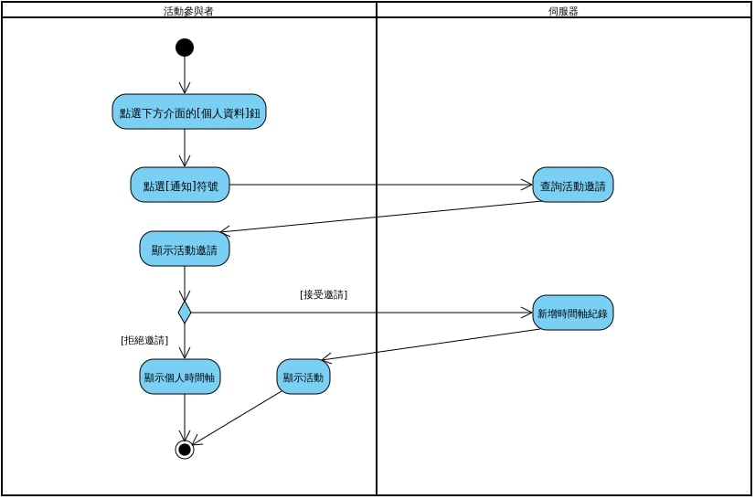

圖 5-3-8 活動參與者參與活動活動圖

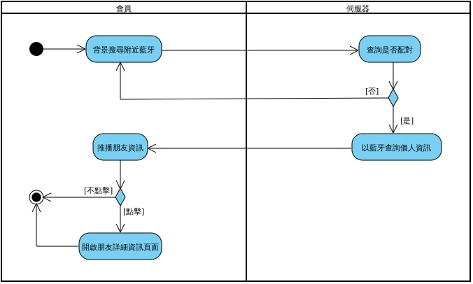

圖5-3-9附近好友通知活動圖

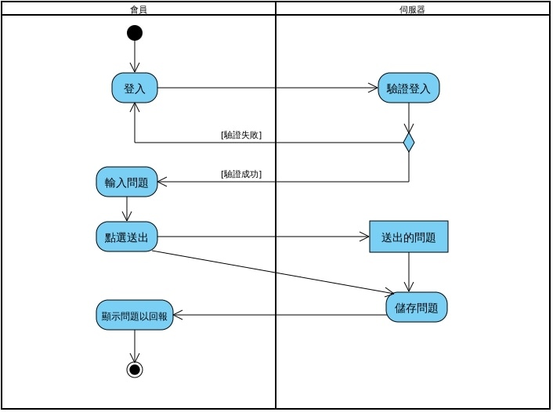

圖5-3-10會員回報問題活動圖

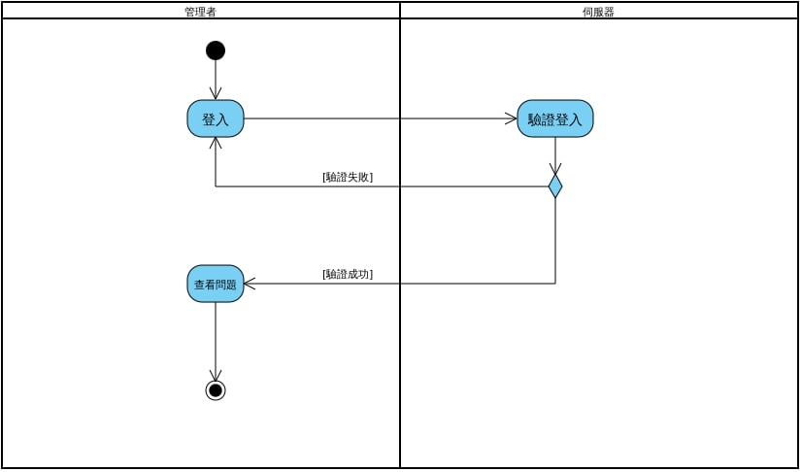

圖5-3-11管理者查看問題活動圖

5-4 分析類別圖

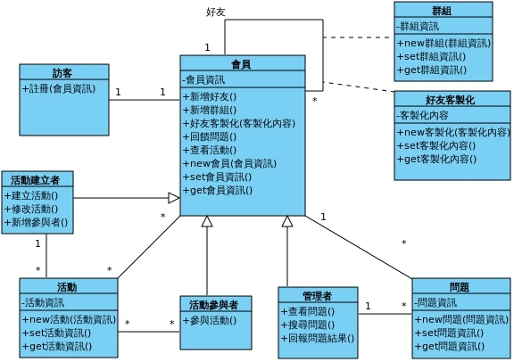

圖 5-4-1 分析類別圖

第6章 設計模型

6-1 循序圖

[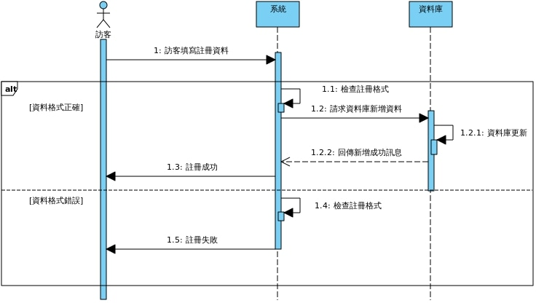](https://camo.githubusercontent.com/36fc7c97735dfde64939152e0823ea0216bfd0dc/68747470733a2f2f692e696d6775722e636f6d2f41714e305459582e706e67)

圖 6-1-1 註冊循序圖

[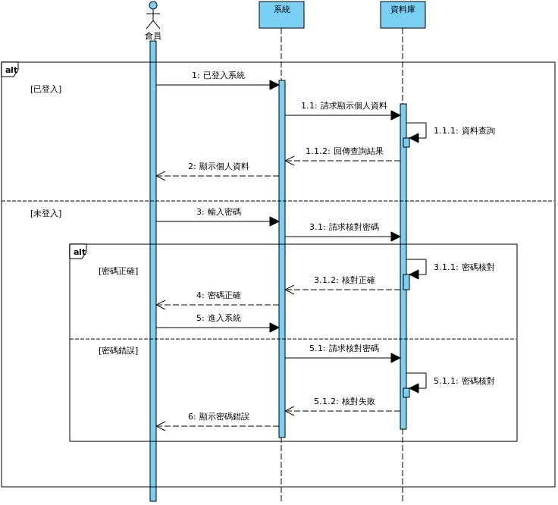](https://camo.githubusercontent.com/9204e0e8f64b4a526c3dbf821af2b20cd58a5447/68747470733a2f2f692e696d6775722e636f6d2f667448643655432e706e67)

圖 6-1-2 登入循序圖

[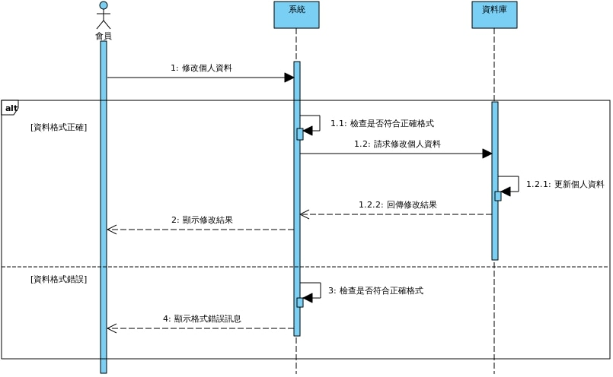](https://camo.githubusercontent.com/b5909af17d5f19d1c47d77d37549c179dffa60a2/68747470733a2f2f692e696d6775722e636f6d2f456e4e6b5a5a332e706e67)

圖 6-1-3 修改個人資料循序圖

[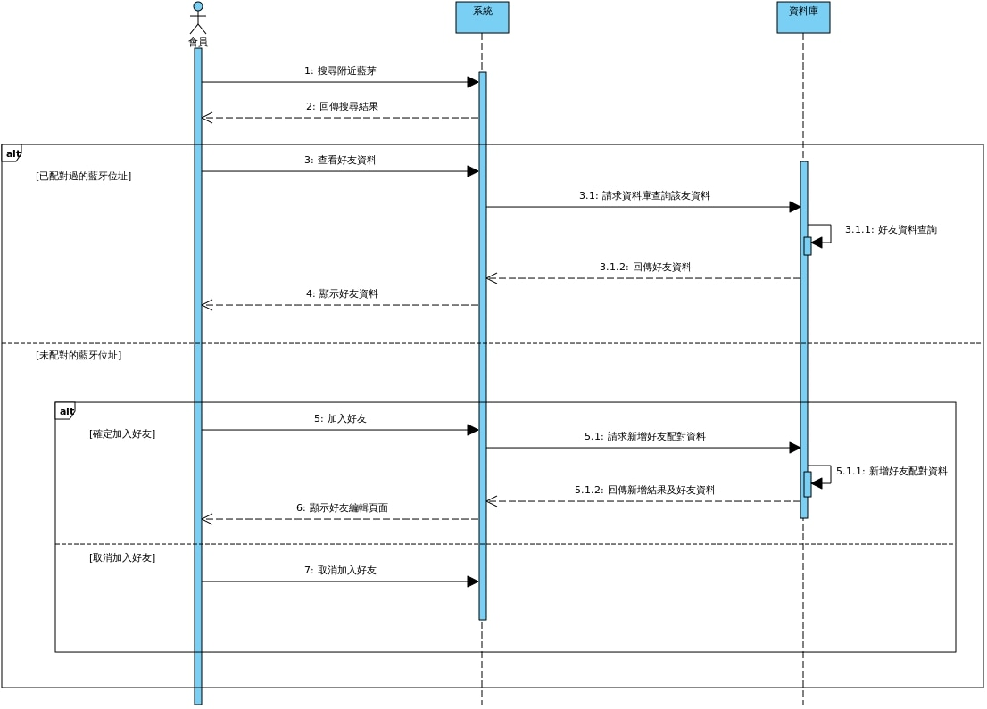](https://camo.githubusercontent.com/579eeeee447d3bf0d9058989a66a1783373d1c9b/68747470733a2f2f692e696d6775722e636f6d2f555678756f48422e706e67)

圖 6-1-4 加入好友循序圖

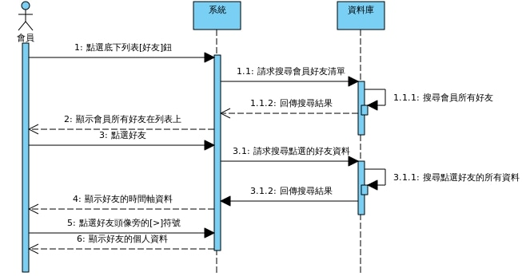

圖 6-1-5 查看好友資料循序圖

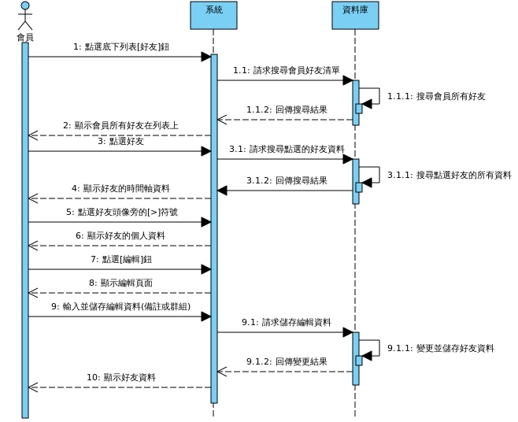

圖 6-1-6 修改好友資料循序圖

[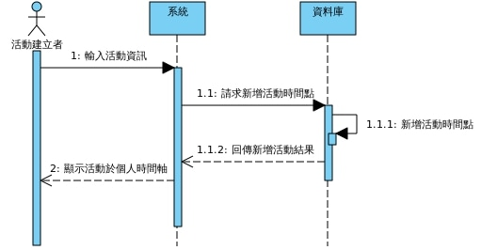](https://camo.githubusercontent.com/a87e37b483bb3ad666fc17b2955e137cbb9ed5d7/68747470733a2f2f692e696d6775722e636f6d2f4851626a636a392e706e67)

圖 6-1-7 活動建立者新增活動循序圖

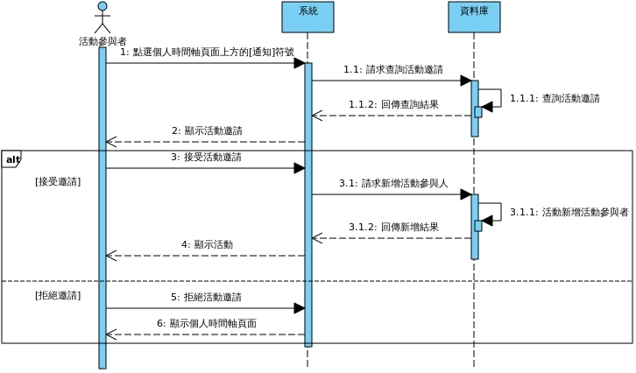

圖 6-1-8 活動參與者參與活動循序圖

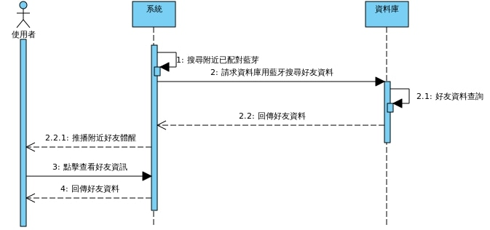

圖 6-1-9 附近好友通知循序圖

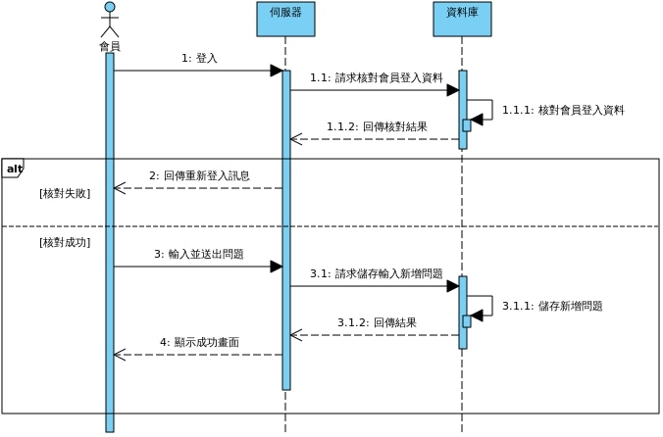

圖 6-1-10 會員回報問題循序圖

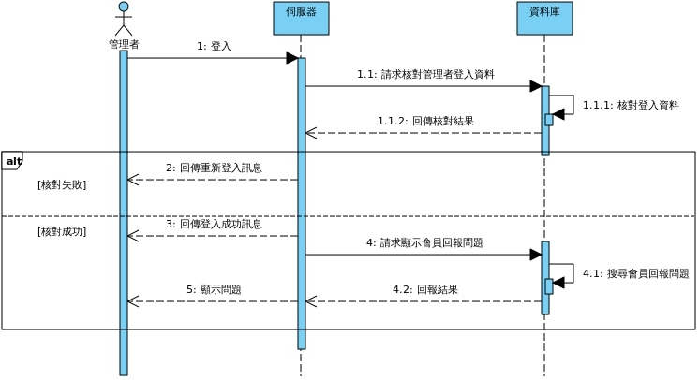

圖 6-1-11 管理者查看問題循序圖

6-2 設計類別圖

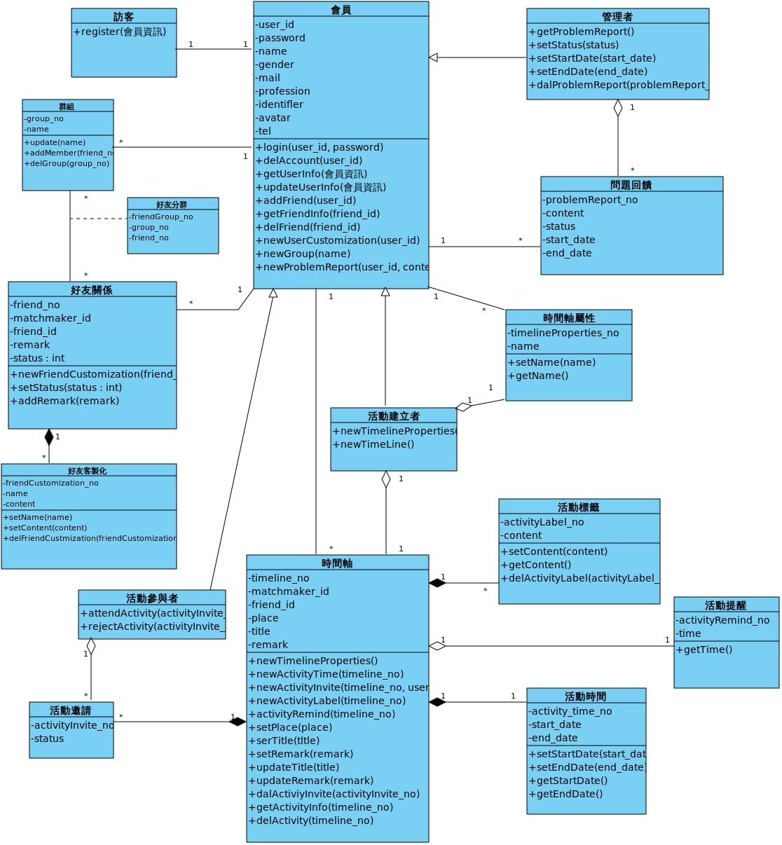

圖 6-2-1設計類別圖

第7章 實作模型

7-1部屬圖

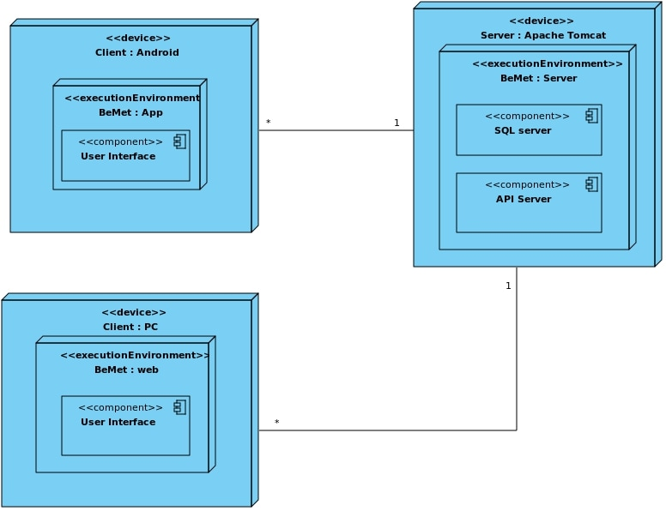

圖 7-1-1 部屬圖

7-2套件圖

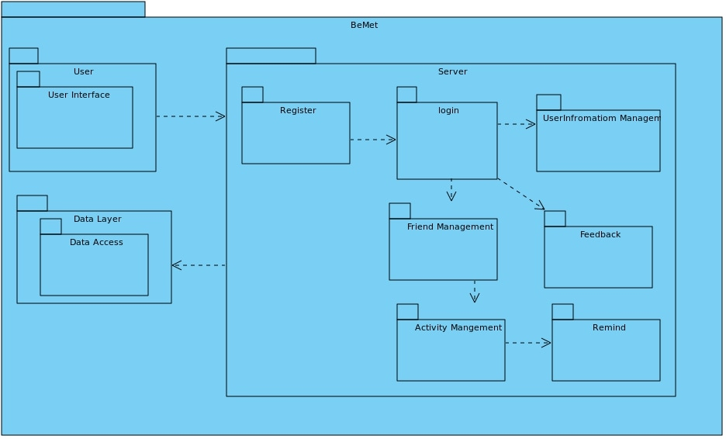

圖 7-2-1 套件圖

7-3 元件圖

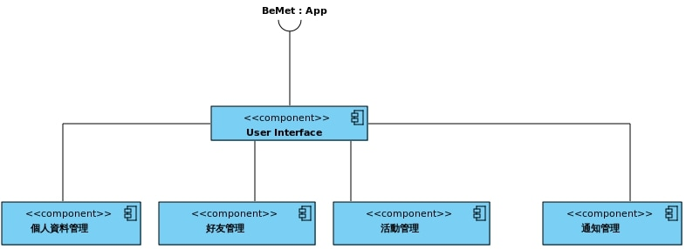

圖 7-3-1 App元件圖

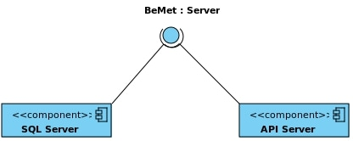

圖 7-3-2 Server元件圖

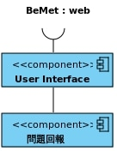

圖 7-3-3 Web元件圖

7-4 狀態機



圖 7-4-1 註冊

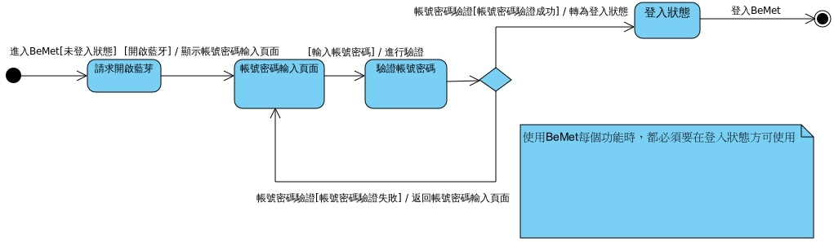

圖 7-4-2 登入

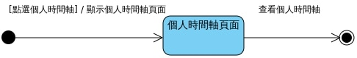

圖7-4-3 查看個人時間軸



圖7-4-4 查看個人資料

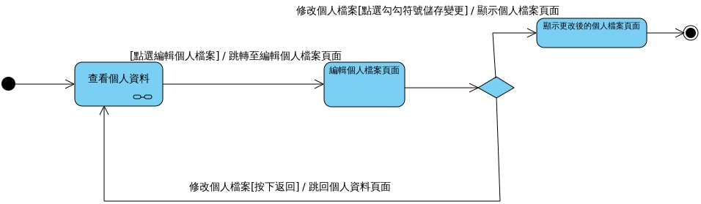

圖 7-4-5 修改個人資料



圖 7-4-6 加入好友



圖 7-4-7 查看好友時間軸

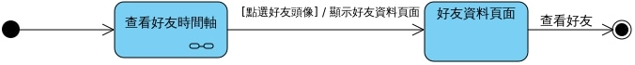

圖 7-4-8 查看好友資料

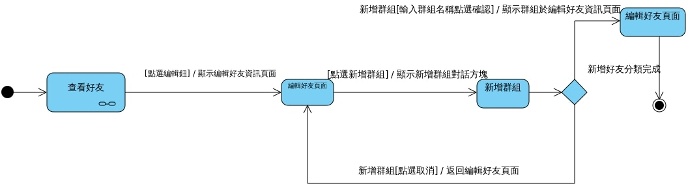

圖 7-4-9 新增好友分類



圖 7-4-10 以分類顯示好友列表



圖 7-4-11 關鍵字搜尋好友列表

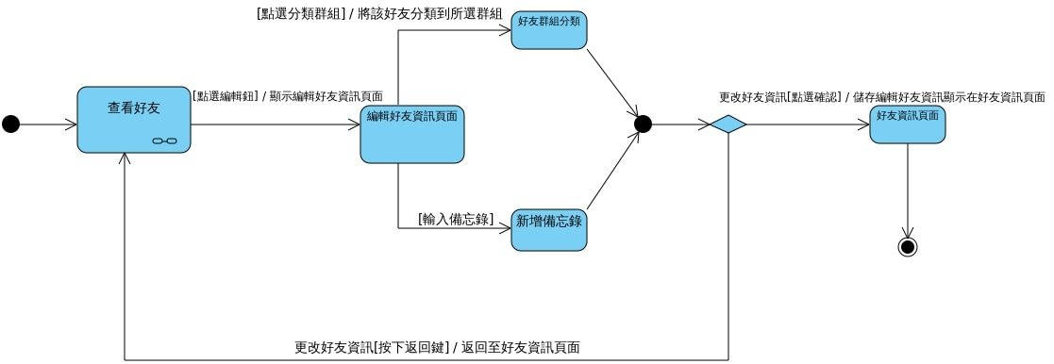

圖 7-4-12 編輯好友資訊

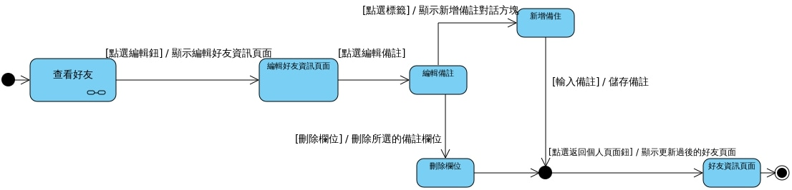

圖 7-4-13 編輯好友備註

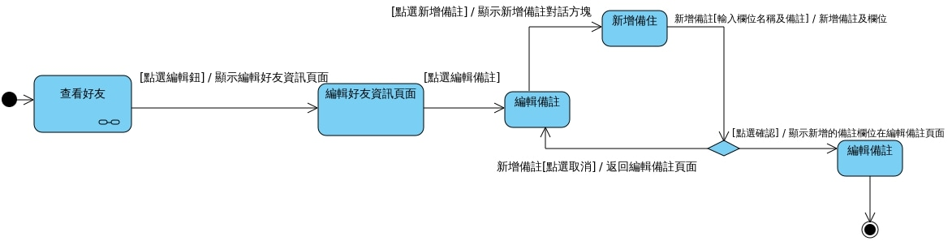

圖 7-4-14 新增好友備註欄位

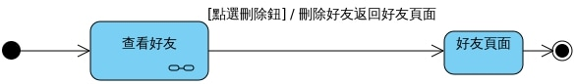

圖 7-4-15 刪除好友

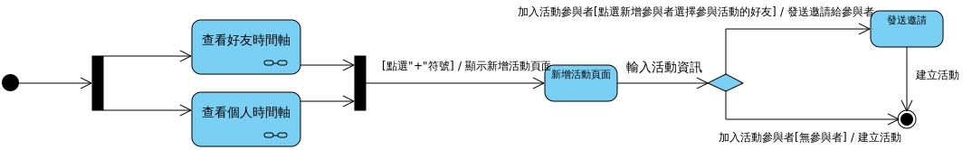

圖 7-4-16 建立活動

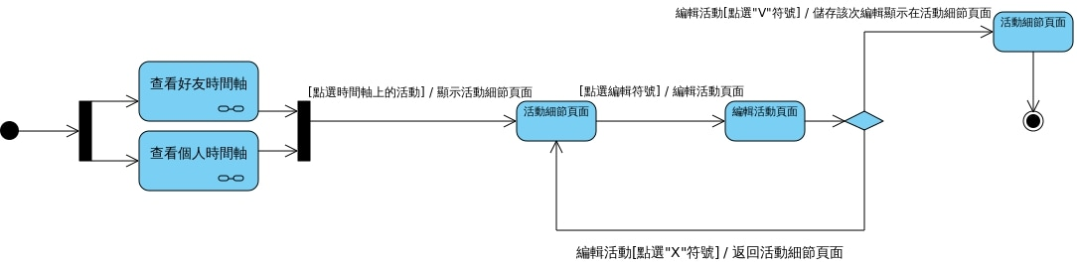

圖 7-4-17 編輯活動

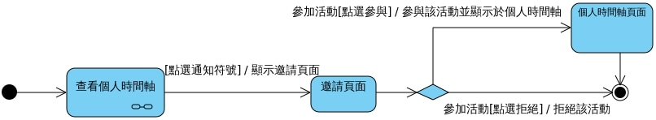

圖 7-4-18 參加活動

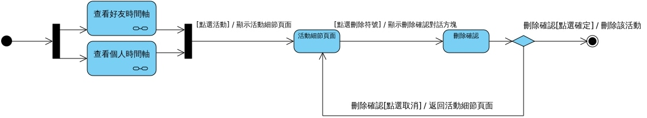

圖 7-4-19 刪除活動紀錄

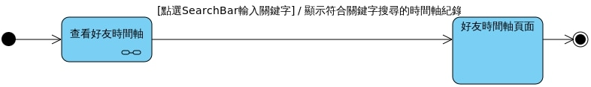

圖 7-4-20 條件搜尋好友時間軸

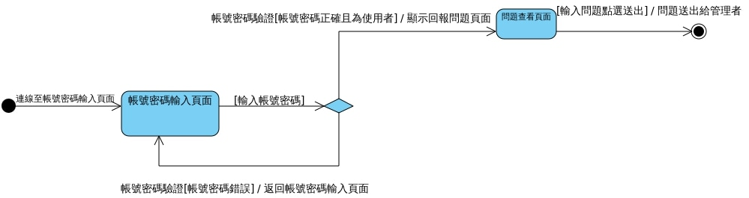

圖 7-4-21 回報問題

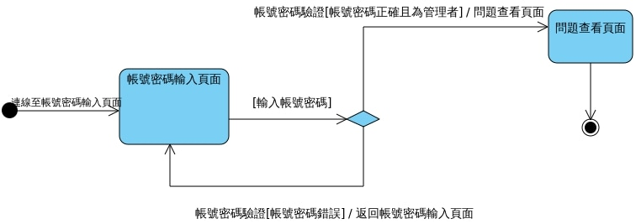

圖 7-4-22 查看問題



圖 7-4-23 搜尋問題



圖 7-4-24 修改問題處理狀態

第8章 資料庫設計

8-1 資料庫關聯表



圖 8-1-1 資料庫關聯表

8-2 表格及其Meta data

表 8-2-1 Meta data-使用者資料

|  |  |  |  |  |  |  |
| --- | --- | --- | --- | --- | --- | --- |
| user_information-使用者資料 | | | | | | |
| 欄位名稱 | 中文 | 資料型態 | 允許空值 | 鍵 | 預設值 | 備註 |
| user_id | 帳號 | varchar(100) | NO | Primary key |  |  |
| password | 密碼 | varchar(64) | NO |  |  |  |
| name | 姓名 | nvarchar(100) | NO |  |  |  |
| gender | 性別 | char(2) | NO |  |  |  |
| mail | 信箱 | varchar(100) | NO |  |  |  |
| profession | 職業 | nvarchar(100) | NO |  |  |  |
| identifler | 識別碼 | varchar(36) | NO |  |  |  |
| avatar | 大頭貼 | text | YES |  |  |  |
| tel | 電話 | varchar(20) | YES |  |  |  |
| role_no | 角色代號 | int | YES |  |  |  |
| firebase_token | 符記 | varchar(255) | YES |  |  |  |
| create_date | 創建日期 | datetime | NO |  |  |  |
| modify_date | 最後更新日期 | datetime | YES |  |  |  |

表 8-2-2 Meta data-好友

|  |  |  |  |  |  |  |
| --- | --- | --- | --- | --- | --- | --- |
| friend-好友 | | | | | | |
| 欄位名稱 | 中文 | 資料型態 | 允許  空值 | 鍵 | 預設值 | 備註 |
| friend_no | 編號 | int | NO | Primary key |  | 自動編號 |
| matchmaker_id | 好友邀請者的帳號 | varchar(100) | NO | Foreign key 1 |  |  |
| friend_id | 被邀請人的帳號 | varchar(100) | NO | Foreign key 1 |  |  |
| remark | 好友備註 | nvarchar(5000) | YES |  |  |  |
| status | 狀態 | int | YES |  |  |  |
| create_date | 創建日期 | datetime | NO |  |  |  |
| modify_date | 編號 | datetime | YES |  |  |  |

表 8-2-3 Meta data-群組

|  |  |  |  |  |  |  |
| --- | --- | --- | --- | --- | --- | --- |
| groups -群組 | | | | | | |
| 欄位名稱 | 中文 | 資料型態 | 允許  空值 | 鍵 | 預設值 | 備註 |
| group_no | 群組編號 | int | NO | Primary key |  | 自動編號 |
| name | 群組名稱 | nvarchar(100) | NO |  |  |  |
| user_id | 創建者的帳號 | varchar(100) | NO | Foreign key1 |  |  |
| create_date | 創建日期 | datetime | NO |  |  |  |
| modify_date | 最後更新日期 | datetime | YES |  |  |  |

表 8-2-4 Meta data-好友群組

|  |  |  |  |  |  |  |
| --- | --- | --- | --- | --- | --- | --- |
| friend_group-好友群組 | | | | | | |
| 欄位名稱 | 中文 | 資料型態 | 允許  空值 | 鍵 | 預設值 | 備註 |
| friend_group_no | 分群編號 | int | NO | Primary key |  | 自動編號 |
| group_no | 群組編號 | int | NO | Foreign key 1 |  |  |
| friend_no | 被分群該好友之好友編號 | int | NO | Foreign key 2 |  |  |
| create_date | 創建日期 | datetime | NO |  |  |  |
| modify_date | 最後更新日期 | datetime | YES |  |  |  |

表 8-2-5 Meta data-好友客製化

|  |  |  |  |  |  |  |
| --- | --- | --- | --- | --- | --- | --- |
| friend_customization-好友客製化 | | | | | | |
| 欄位名稱 | 中文 | 資料型態 | 允許  空值 | 鍵 | 預設值 | 備註 |
| friend_customization_no | 好友客製化編號 | int | NO | Primary key |  | 自動編號 |
| name | 欄位名稱 | nvarchar  (100) | NO |  |  |  |
| friend_no | 好友編號 | int | NO | Foreign key 1 |  |  |
| content | 內容 | text | YES |  |  |  |
| create_date | 創建日期 | datetime | NO |  |  |  |
| modify_date | 最後更新日期 | datetime | YES |  |  |  |

表 8-2-6 Meta data-時間軸屬性

|  |  |  |  |  |  |  |
| --- | --- | --- | --- | --- | --- | --- |
| timeline_properties -時間軸屬性 | | | | | | |
| 欄位名稱 | 中文 | 資料型態 | 允許  空值 | 鍵 | 預設值 | 備註 |
| timeline_properties_no | 時間軸屬性編號 | int | NO | Primary key |  | 自動編號 |
| name | 名稱 | nvarchar  (100) | NO |  |  |  |
| create_date | 創建日期 | datetime | NO |  |  |  |
| modify_date | 最後更新日期 | datetime | YES |  |  |  |

表 8-2-7 Meta data-時間軸

|  |  |  |  |  |  |  |
| --- | --- | --- | --- | --- | --- | --- |
| timeline-時間軸 | | | | | | |
| 欄位名稱 | 中文 | 資料型態 | 允許空值 | 鍵 | 預設值 | 備註 |
| timeline_no | 時間點編號 | int | NO | Primary key |  | 自動編號 |
| matchmaker_id | 活動建立者的帳號 | varchar  (100) | YES | Foreign key 1 |  |  |
| friend_id | 活動參與者的帳號 | Varchar  (100) | YES | Foreign key 1 |  |  |
| place | 地點 | nvarchar  (100) | NO |  |  |  |
| title | 標題 | nvarchar  (100) | YES |  |  |  |
| remark | 備註 | nvarchar  (1000) | YES |  |  |  |
| timeline_properties_no | 時間軸屬性編號 | int | NO | Foreign key 2 |  |  |
| color | 顏色 | varchar(7) | YES |  |  |  |
| create_date | 創建日期 | datetime | NO |  |  |  |
| modify_date | 最後更新日期 | datetime | YES |  |  |  |

表 8-2-8 Meta data-活動標籤

|  |  |  |  |  |  |  |
| --- | --- | --- | --- | --- | --- | --- |
| activity_label-活動標籤 | | | | | | |
| 欄位名稱 | 中文 | 資料型態 | 允許  空值 | 鍵 | 預設值 | 備註 |
| activityLabel_no | 活動標籤編號 | int | NO | Primary key |  | 自動編號 |
| activity_no | 活動編號 | int | NO | Foreign key 1 |  |  |
| content | 內容 | nvarchar(100) | NO |  |  |  |
| create_date | 創建日期 | datetime | NO |  |  |  |
| modify_date | 最後更新日期 | datetime | YES |  |  |  |

表 8-2-9 Meta data-活動提醒

|  |  |  |  |  |  |  |
| --- | --- | --- | --- | --- | --- | --- |
| activity_remind-活動提醒 | | | | | | |
| 欄位名稱 | 中文 | 資料型態 | 允許  空值 | 鍵 | 預設值 | 備註 |
| activity_remind_no | 活動提醒編號 | int | NO | Primary key |  | 自動編號 |
| time | 時間 | datetime | NO |  |  |  |
| activity_no | 活動編號 | int | NO | Foreign key 1 |  |  |
| create_date | 創建日期 | datetime | NO |  |  |  |
| modify_date | 最後更新日期 | datetime | YES |  |  |  |

表 8-2-10 Meta data-活動邀請

|  |  |  |  |  |  |  |
| --- | --- | --- | --- | --- | --- | --- |
| activity_invite-活動邀請 | | | | | | |
| 欄位名稱 | 中文 | 資料型態 | 允許  空值 | 鍵 | 預設值 | 備註 |
| activityInvite_no | 活動邀請編號 | int | NO | Primary key |  | 自動編號 |
| user_id | 活動參與者的帳號 | varchar  (100) | NO | Foreign key 1 |  |  |
| activity_no | 活動編號 | int | NO | Foreign key 2 |  |  |
| status | 邀請狀態 | int | NO |  |  |  |
| create_date | 創建日期 | datetime | NO |  |  |  |
| modify_date | 最後更新日期 | datetime | YES |  |  |  |

表 8-2-11 Meta data-活動日期

|  |  |  |  |  |  |  |
| --- | --- | --- | --- | --- | --- | --- |
| activity_date-活動日期 | | | | | | |
| 欄位名稱 | 中文 | 資料型態 | 允許  空值 | 鍵 | 預設值 | 備註 |
| activity_date_no | 活動日期編號 | int | NO | Primary key |  | 自動編號 |
| activity_no | 活動編號 | int | YES | Foreign key 1 |  |  |
| start_date | 活動開始日期 | datetime | YES | Foreign key 2 |  |  |
| end_date | 活動結束日期 | datetime | YES |  |  |  |
| create_date | 創建日期 | datetime | YES |  |  |  |
| modify_date | 最後更新日期 | datetime | YES |  |  |  |

表 8-2-12 Meta data-問題報告

|  |  |  |  |  |  |  |
| --- | --- | --- | --- | --- | --- | --- |
| problem_report-問題報告 | | | | | | |
| 欄位名稱 | 中文 | 資料型態 | 允許  空值 | 鍵 | 預設值 | 備註 |
| problem_report_no | 問題回饋編號 | int | NO | Primary key |  | 自動編號 |
| content | 內容 | nvarchar  (3000) | NO |  |  |  |
| user_id | 使用者帳號 | varchar  (100) | NO | Foreign key 1 |  |  |
| status | 狀態 | int | NO |  |  |  |
| start_date | 處理開始日期 | datetime | YES |  |  |  |
| end_date | 處理完成日期 | datetime | YES |  |  |  |
| create_date | 創建日期 | datetime | NO |  |  |  |
| modify_date | 最後更新日期 | datetime | YES |  |  |  |

第九章 程式

9-1 元件清單及規格描述

1. 元件清單
2. App端

表 9-1-1 App端 Project 元件清單

|  |  |  |  |
| --- | --- | --- | --- |
| 資料夾名稱:\adapter | | | |
| 編號 | 檔案名稱 | 功能 | |
| 1-1-1 | EventAddParticipantRecyclerViewAdapter.java | 設定事件參與者recycler view 畫面 | |
| 1-1-2 | EventTagRecyclerViewAdapter.java | 設定事件標籤recycler view 畫面 | |
| 1-1-3 | FriendGroupRecyclerViewAdapter.java | 設定群組recycler view 畫面 | |
| 1-1-4 | FriendMemoAddColumnRecyclerViewAdapter.java | 設定客製化欄位recycler view 畫面 | |
| 1-1-5 | FriendProfileListViewAdapter.java | 設定朋友資訊recycler view 畫面 | |
| 1-1-6 | MatchedDeviceRecyclerViewAdapter.java | 設定附近配對裝置recycler view 畫面 | |
| 1-1-7 | SelfInviteRecyclerViewAdapter.java | 設定事件邀請recycler view 畫面 | |
| 資料夾名稱:\background | | | |
| 編號 | 檔案名稱 | 功能 | |
| 1-2-1 | FriendInviteService.java | 好友邀請通知發送 | |
| 1-2-2 | InviteMessageService.java | 好友邀請訊息接收 | |
| 1-2-3 | NotificationService.java | 附近好友通知發送 | |
| 資料夾名稱:\bean | | | |
| 1-3-1 | ResponseBody.java | 設定ResponseBody屬性，提供獲取屬性和設定屬性的方法 | |
| 1-3-2 | TimelineBean.java | 設定Timeline屬性，提供獲取屬性和設定屬性的方法 | |
| 資料夾名稱:\dao | | | |
| 1-4-1 | UserInformationDAO.java | UserInformation資料表操作 | |
| 資料夾名稱:\device | | | |
| 1-5-1 | MatchListener.java | 附近裝置狀態操作介面 | |
| 資料夾名稱:\device\actionhalder | | | |
| 1-6-1 | BackgroundFoundActionHandler.java | 背景執行找到裝置處理動作 | |
| 1-6-2 | ForegroundFoundActionHandler.java | 前景執行找到裝置處理動作 | |
| 資料夾名稱:\device\actionhalder\supplier | | | |
| 1-7-1 | BackgroundActionHandlerSupplier.java | 註冊背景搜尋動作 | |
| 1-7-2 | ForegroundActionHandlerSupplier.java | 註冊前景搜尋動作 | |
| 資料夾名稱:\device\beacon | | | |
| 1-8-1 | BeaconSharedPreferences.java | Beacon 屬性設定 | |
| 1-8-2 | BeaconDiscoverServer.java | Beacon廣播設定 | |
| 1-8-3 | BeaconHelper.java | Beacon 搜尋設定 | |
| 資料夾名稱:\device\beacon\finder | | | |
| 1-9-1 | BeaconFinder.java | Beacon 捕捉裝置設定 | |
| 資料夾名稱:\device\enumerate | | | |
| 1-10-1 | FindAction.java | 列舉裝置搜尋狀態 | |
| 1-10-2 | FindState.java | 列舉藍芽狀態 | |
| 資料夾名稱:\function | | | |
| 1-11-1 | Consumer.java | 單參數的函式傳遞介面 | |
| 1-11-2 | BiConsumer.java | 雙參數的函式傳遞介面 | |
| 1-11-3 | Supplier.java | 無參數的函式傳遞介面 | |
| 資料夾名稱:\helper | | | |
| 1-12-1 | AsyncTaskHelper.java | 網路請求操作 | |
| 1-12-2 | AvatarHelper.java | 頭像處理 | |
| 1-13-3 | DBHelper.java | 資料庫建立 | |
| 1-14-4 | DeviceHelper.java | 裝置識別碼取得 | |
| 1-14-5 | NotificationHelper.java | 通知設定 | |
| 資料夾名稱:\network | | | |
| 1-15-1 | AddCookiesInterceptor.java | 設置請求cookies | |
| 1-15-2 | ApiConfig.java | 設定伺服器URL | |
| 1-15-3 | ReceivedCookiesInterceptor.java | 接收儲存伺服器cookies | |
| 1-15-4 | RetrofitConfig.java | 設定網路請求 | |
| 資料夾名稱:\service | | | |
| 1-16-1 | UserInformationService.java | userInformation網路請求介面 | |
| 資料夾名稱:\service\impl | | | |
| 1-17-1 | UserInformationServiceImpl.java | userInformation網路請求實作 | |
| 資料夾名稱:\activity | | | |
| 1-18-1 | AddIntroductionActivity.java | | 註冊畫面操作 |
| 1-18-2 | LoginActivity.java | | 登入畫面操作 |
| 1-18-3 | SearchActivity.java | | 附近裝置搜尋畫面操作 |
| 1-18-4 | FriendSearchActivity.java | | 好友列表畫面操作 |
| 1-18-5 | FriendsTimelineActivity.java | | 好友時間軸畫面操作 |
| 1-18-6 | SelfInviteActivity.java | | 個人邀請畫面操作 |
| 資料夾名稱:\fragment | | | |
| 1-19-1 | EditMemoFragment.java | | 顯示編輯備註畫面 |
| 1-19-2 | EditProfileFragment.java | | 顯示編輯客製化欄位畫面 |
| 1-19-3 | FriendSearchAllFragment.java | | 顯示搜尋好友列表畫面 |
| 1-19-4 | FriendSearchGroupFragment.java | | 顯示搜尋群組畫面 |

1. 伺服器端

表 9-1-2 伺服器端project元件清單

|  |  |  |
| --- | --- | --- |
| 資料夾名稱:\bean | | |
| 編號 | 檔案名稱 | 功能 |
| 2-1-1 | TimelineBean.java | 設定Timeline屬性，提供獲取屬性和設定屬性的方法 |
| 資料夾名稱:\config | | |
| 編號 | 檔案名稱 | 功能 |
| 2-2-1 | FCMInitializer.java | 初始化FireBase Cloud Messaging設定 |
| 2-2-2 | MvcConfig.java | 專案設定檔 |
| 2-2-3 | PersistenceConfig.java | 資料庫連線設定檔 |
| 2-2-4 | SecurityConfig.java | 登入設定檔 |
| 資料夾名稱:\controller | | |
| 編號 | 檔案名稱 | 功能 |
| 2-3-1 | TimelineController.java | 控制處理前端/App請求 |
| 資料夾名稱:\converter | | |
| 編號 | 檔案名稱 | 功能 |
| 2-4-1 | LocalDateTimeConverter.java | 日期轉換設定檔 |
| 資料夾名稱:\dao | | |
| 編號 | 檔案名稱 | 功能 |
| 2-5-1 | FriendGroupDAO.java | FriendGroup資料表操作介面 |
| 2-5-2 | BaseDAO.java | 資料庫基本操作功能介面 |
| 資料夾名稱:\dao\impl | | |
| 編號 | 檔案名稱 | 功能 |
| 2-6-1 | FriendGroupDAOImpl.java | FriendGroup資料表操作實作 |
| 2-6-2 | BaseDAOImpl.java | 資料庫基本操作功能實作 |
| 資料夾名稱:\filter | | |
| 編號 | 檔案名稱 | 功能 |
| 2-7-1 | CustomAuthenticationSuccessHalder.java | 登入成功回傳資料設定 |
| 2-7-2 | CustomAuthenticationToken.java | 保存請求參數 |
| 2-7-3 | CustomEntryPoint.java | 未登入處理設定 |
| 2-7-4 | CustomerAccessDeniedHalder.java | 權限不足回傳資料設定 |
| 2-7-5 | CustomLoginFilter.java | 登入驗證 |
| 資料夾名稱:\service | | |
| 編號 | 檔案名稱 | 功能 |
| 2-8-1 | FriendService.java | Friend相關業務邏輯介面 |
| 資料夾名稱:\service\impl | | |
| 編號 | 檔案名稱 | 功能 |
| 2-9-1 | FriendServiceImpl.java | Friend相關業務邏輯實作 |
| 資料夾名稱:\utils | | |
| 編號 | 檔案名稱 | 功能 |
| 2-10-1 | BCryUtility.java | 密碼加密、密碼比對 |
| 2-10-2 | BeanUtility.java | 更新傳入物件的屬性值 |
| 2-10-3 | ResponseUtils.java | 請求回應設定 |
| 資料夾名稱:\vo | | |
| 編號 | 檔案名稱 | 功能 |
| 2-11-1 | Friend.java | Friend資料表對映 |
| 2-11-2 | UserInformation.java | UserInformation資料表對映 |

1. 網頁端

表 9-1-3 網頁端 Project 元件清單

|  |  |  |
| --- | --- | --- |
| 資料夾名稱:\templates | | |
| 3-1-1 | login.html | 登入頁面 |
| 3-1-2 | logout.html | 登出頁面 |
| 3-1-3 | error403.html | http status 403頁面 |
| 3-1-4 | error404.html | http status 404頁面 |
| 資料夾名稱:\templates\problem_report | | |
| 3-2-1 | userReport.html | 問題回報頁面 |
| 3-3-2 | userSuccess.html | 問題回報成功頁面 |
| 3-3-3 | search.html | 問題回報管理者頁面 |

1. 程式規格
2. App端

表9-1-4 App端程式規格描述

|  |  |
| --- | --- |
| 程式名稱 | EventAddParticipantRecyclerViewAdapter.java |
| 目的 | 設定事件參與者recycler view 畫面 |
|  | |
| 程式名稱 | EventTagRecyclerViewAdapter.java |
| 目的 | 設定事件標籤recycler view 畫面 |
|  | |
| 程式名稱 | FriendGroupRecyclerViewAdapter.java |
| 目的 | 設定群組 recycler view 畫面 |
|  | |
| 程式名稱 | FriendMemoAddColumnRecyclerViewAdapter.java |
| 目的 | 設定客製化欄位recycler view 畫面 |
|  | |
| 程式名稱 | FriendProfileListViewAdapter.java |
| 目的 | 設定朋友資訊recycler view 畫面 |
|  | |
| 程式名稱 | MatchedDeviceRecyclerViewAdapter.java |
| 目的 | 設定附近配對裝置recycler view 畫面 |
|  | |
| 程式名稱 | SelfInviteRecyclerViewAdapter.java |
| 目的 | 設定事件邀請recycler view 畫面 |
|  | |
| 程式名稱 | FriendInviteService.java |
| 目的 | 好友邀請通知發送 |
|  | |
| 程式名稱 | InviteMessageService.java |
| 目的 | 好友邀請訊息接收 |
|  | |
| 程式名稱 | NotificationService.java |
| 目的 | 附近好友通知發送 |
|  | |
| 程式名稱 | ResponseBody.java |
| 目的 | 設定ResponseBody屬性，提供獲取屬性和設定屬性的方法 |
|  | |
| 程式名稱 | TimelineBean.java |
| 目的 | 設定Timeline屬性，提供獲取屬性和設定屬性的方法 |
|  | |
| 程式名稱 | UserInformationDAO.java |
| 目的 | UserInformation資料表操作 |
|  | |
| 程式名稱 | MatchListener.java |
| 目的 | 附近裝置狀態操作介面 |
|  | |
| 程式名稱 | BackgroundFoundActionHandler.java |
| 目的 | 背景執行找到裝置處理動作 |
|  | |
| 程式名稱 | ForegroundFoundActionHandler.java |
| 目的 | 前景執行找到裝置處理動作 |
|  | |
| 程式名稱 | BackgroundActionHandlerSupplier.java |
| 目的 | 註冊背景搜尋動作 |
|  | |
| 程式名稱 | ForegroundActionHandlerSupplier.java |
| 目的 | 註冊前景搜尋動作 |
|  | |
| 程式名稱 | BeaconSharedPreferences.java |
| 目的 | Beacon 屬性設定 |
|  | |
| 程式名稱 | BeaconDiscoverServer.java |
| 目的 | Beacon廣播設定 |
|  | |
| 程式名稱 | BeaconHelper.java |
| 目的 | Beacon 搜尋設定 |
|  | |
| 程式名稱 | BeaconFinder.java |
| 目的 | Beacon 捕捉裝置設定 |
|  | |
| 程式名稱 | FindAction.java |
| 目的 | 列舉裝置搜尋狀態 |
|  | |
| 程式名稱 | FindState.java |
| 目的 | 列舉藍芽狀態 |
|  | |
| 程式名稱 | Consumer.java |
| 目的 | 單參數的函式傳遞介面 |
|  | |
| 程式名稱 | BiConsumer.java |
| 目的 | 雙參數的函式傳遞介面 |
|  | |
| 程式名稱 | Supplier.java |
| 目的 | 無參數的函式傳遞介面 |
|  | |
| 程式名稱 | AsyncTaskHelper.java |
| 目的 | 網路請求操作 |
|  | |
| 程式名稱 | AvatarHelper.java |
| 目的 | 頭像處理 |
|  | |
| 程式名稱 | DBHelper.java |
| 目的 | 資料庫建立 |
|  | |
| 程式名稱 | DeviceHelper.java |
| 目的 | 裝置識別碼取得 |
|  | |
| 程式名稱 | NotificationHelper.java |
| 目的 | 通知設定 |
|  | |
| 程式名稱 | AddCookiesInterceptor.java |
| 目的 | 設置請求cookies |
|  | |
| 程式名稱 | ApiConfig.java |
| 目的 | 設定伺服器URL |
|  | |
| 程式名稱 | ReceivedCookiesInterceptor.java |
| 目的 | 接收儲存伺服器cookies |
|  | |
| 程式名稱 | RetrofitConfig.java |
| 目的 | 設定網路請求 |
|  | |
| 程式名稱 | UserInformationService.java |
| 目的 | userInformation網路請求介面 |
|  | |
| 程式名稱 | UserInformationServiceImpl.java |
| 目的 | userInformation網路請求實作 |
|  | |
| 程式名稱 | LoginActivity.java |
| 目的 | 登入畫面操作 |
|  | |
| 程式名稱 | SearchActivity.java |
| 目的 | 附近裝置搜尋畫面操作 |
|  | |
| 程式名稱 | FriendSearchActivity.java |
| 目的 | 好友列表畫面操作 |
|  | |
| 程式名稱 | FriendsTimelineActivity.java |
| 目的 | 好友時間軸畫面操作 |
|  | |
| 程式名稱 | SelfInviteActivity.java |
| 目的 | 個人邀請畫面操作 |
|  | |
| 程式名稱 | EditMemoFragment.java |
| 目的 | 顯示編輯備註畫面 |
|  | |
| 程式名稱 | EditProfileFragment.java |
| 目的 | 顯示編輯客製化欄位畫面 |
|  | |
| 程式名稱 | FriendSearchAllFragment.java |
| 目的 | 顯示搜尋好友列表畫面 |
|  | |
| 程式名稱 | FriendSearchGroupFragment.java |
| 目的 | 顯示搜尋群組畫面 |
|  | |

1. 伺服器端

表9-1-5 伺服器端程式規格描述

|  |  |
| --- | --- |
| 程式名稱 | TimelineBean.java |
| 目的 | 設定TimelineBean屬性，提供獲取屬性和設定屬性的方法 |
|  | |
| 程式名稱 | SecurityConfig.java |
| 目的 | 登入設定檔 |
|  | |
| 程式名稱 | TimelineController.java |
| 目的 | 控制處理前端/App請求 |
|  | |
| 程式名稱 | LocalDateTimeConverter.java |
| 目的 | 日期轉換設定檔 |
|  | |
| 程式名稱 | FriendGroupDAO.java |
| 目的 | FriendGroup資料表操作介面 |
|  | |
| 程式名稱 | BaseDAO.java |
| 目的 | 資料庫基本操作功能介面 |
|  | |
| 程式名稱 | FriendGroupDAOImpl.java |
| 目的 | FriendGroup資料表操作實作 |
|  | |
| 程式名稱 | BaseDAOImpl.java |
| 目的 | 資料庫基本操作功能實作 |
|  | |
| 程式名稱 | CustomAuthenticationSuccessHalder.java |
| 目的 | 登入成功回傳資料設定 |
|  | |
| 程式名稱 | CustomEntryPoint.java |
| 目的 | 未登入處理設定 |
|  | |
| 程式名稱 | CustomerAccessDeniedHalder.java |
| 目的 | 權限不足回傳資料設定 |
|  | |
| 程式名稱 | CustomLoginFilter.java |
| 目的 | 登入驗證 |
|  | |
| 程式名稱 | FriendService.java |
| 目的 | Friend相關業務邏輯介面 |
|  | |
| 程式名稱 | FriendServiceImpl.java |
| 目的 | Friend相關業務邏輯實作 |
|  | |
| 程式名稱 | BCryUtility.java |
| 目的 | 密碼加密、密碼比對 |
|  | |
| 程式名稱 | BeanUtility.java |
| 目的 | 更新傳入物件的屬性值 |
|  | |
| 程式名稱 | ResponseUtils.java |
| 目的 | 請求回應設定 |
|  | |
| 程式名稱 | Friend.java |
| 目的 | Friend資料表對映 |
|  | |

1. 網頁端

表 9-1-6 網頁端程式規格描述

|  |  |
| --- | --- |
| 程式名稱 | login.html |
| 目的 | 登入頁面 |
|  | |
| 程式名稱 | error404.html |
| 目的 | http status 404 頁面 |
|  | |
| 程式名稱 | userReport.html |
| 目的 | 問題回報頁面 |
|  | |
| 程式名稱 | search.html |
| 目的 | 問題回報管理者頁面 |
|  | |

9-2 其他附屬之各種元件

1. 其他元件清單

表9-2-1 GPS功能列表

|  |  |  |
| --- | --- | --- |
| 檔案路徑及名稱: | | |
| 編號 | 函式名稱 | 功能 |
| 1-1-1 | addTimeline | 新增遇見紀錄、更新位置 |

表9-2-2 Firebase Cloud Message功能列表

|  |  |  |
| --- | --- | --- |
| 檔案路徑及名稱:\config\ FCMInitializer.java | | |
| 編號 | 函式名稱 | 功能 |
| 2-1-1 | Initialize | 初始化Firebase 設定 |
| 檔案路徑及名稱:\controller\ FriendController.java | | |
| 編號 | 函式名稱 | 功能 |
| 2-2-1 | getAndroidConfig | 通知基礎設定 |
| 檔案路徑及名稱:\background\ InviteMessageService.java | | |
| 編號 | 函式名稱 | 功能 |
| 2-3-1 | onMessageReceived | 接收伺服器發送的訊息 |
| 2-3-2 | createInviteFriendNotification | 建立好友邀請通知 |
| 2-3-3 | createAcceptFriendNotification | 建立好友同意邀請通知 |

1. 規格描述

表9-2-3 其他元件程式規格描述

|  |  |
| --- | --- |
| 函式名稱 | addTimeline |
| 目的 | 新增遇見紀錄、更新位置 |
|  | |
| 函式名稱 | Initialize |
| 目的 | 初始化Firebase 設定 |
|  | |
| 函式名稱 | getAndroidConfig |
| 目的 | 通知基礎設定 |
|  | |
| 函式名稱 | onMessageReceived |
| 目的 | 接收伺服器發送的訊息 |
|  | |
| 函式名稱 | createInviteFriendNotification |
| 目的 | 建立好友邀請通知 |
|  | |
| 函式名稱 | createAcceptFriendNotification |
| 目的 | 建立好友同意邀請通知 |
|  | |

第10章 測試模型

10-1 測試計畫

1. 測試方法

程式以模組區分為註冊、登入、使用者管理、好友管理、活動管理、通知、回饋，七個模組依序測試系統功能是否與預期結果相符。

1. 進行方式

使用手機及網頁測試

10-2 測試個案與測試結果資料

1. 註冊模組

表 10-2-1-1 註冊測試個案與測試結果

|  |  |  |  |  |
| --- | --- | --- | --- | --- |
| 個案編號 | 1-1 | | | |
| 個案名稱 | 註冊測試 | | | |
| 測試個案說明 | 測試註冊功能是否正常 | | | |
| 事前準備 | 首次進入BeMet | | | |
| 測試步驟 | 測試程序 | 輸入資料 | 預期結果 | 測試結果 |
| 1 | 進入BeMet，要求開啟藍芽 | 允許開啟 | 進入帳號密碼輸入頁面 | 通過 |
| 2 | 進入帳號密碼頁面 | 點選註冊 | 跳轉到註冊頁面 | 通過 |
| 3 | 輸入註冊資訊 | 點選註冊 | 註冊成功，跳轉至帳號密碼輸入頁面 | 通過 |

1. 登入模組

表 10-2-2-1 登入測試個案與測試結果

|  |  |  |  |  |
| --- | --- | --- | --- | --- |
| 個案編號 | 2-1 | | | |
| 個案名稱 | 登入測試 | | | |
| 測試個案說明 | 測試登入功能是否正常 | | | |
| 事前準備 | 已成為BeMet會員 | | | |
| 測試步驟 | 測試程序 | 輸入資料 | 預期結果 | 測試結果 |
| 1 | 進入BeMet，要求開啟藍芽 | 允許開啟 | 進入帳號密碼輸入頁面 | 通過 |
| 2 | 登入BeMet | 輸入帳號密碼點選登入 | 登入成功，跳轉到個人時間軸頁面 | 通過 |

1. 使用者管理模組

表 10-2-3-1 查看個人時間軸個案與測試結果

|  |  |  |  |  |
| --- | --- | --- | --- | --- |
| 個案編號 | 3-1 | | | |
| 個案名稱 | 查看個人時間軸測試 | | | |
| 測試個案說明 | 測試查看個人時間軸功能是否正常 | | | |
| 事前準備 | 已登入BeMet | | | |
| 測試步驟 | 測試程序 | 輸入資料 | 預期結果 | 測試結果 |
| 1 | 查看個人時間軸 | 在介面上點選個人資料鈕 | 跳轉到個人時間軸頁面 | 通過 |

表 10-2-3-2 查看個人資料個案與測試結果

|  |  |  |  |  |
| --- | --- | --- | --- | --- |
| 個案編號 | 3-2 | | | |
| 個案名稱 | 查看個人資料測試 | | | |
| 測試個案說明 | 測試查看個人資料功能是否正常 | | | |
| 事前準備 | 已登入BeMet | | | |
| 測試步驟 | 測試程序 | 輸入資料 | 預期結果 | 測試結果 |
| 1 | 查看個人時間軸 | 點選個人資料鈕 | 跳轉到個人時間軸頁面 | 通過 |
| 2 | 查看個人資料 | 在個人時間軸頁面，點選【>】符號 | 跳轉到個人資料頁面 | 通過 |

表 10-2-3-3 修改個人資料個案與測試結果

|  |  |  |  |  |
| --- | --- | --- | --- | --- |
| 個案編號 | 3-3 | | | |
| 個案名稱 | 修改個人資料測試 | | | |
| 測試個案說明 | 測試修改個人資料功能是否正常 | | | |
| 事前準備 | 已登入BeMet，且在查看個人資料中 | | | |
| 測試步驟 | 測試程序 | 輸入資料 | 預期結果 | 測試結果 |
| 1 | 編輯個人資料 | 點選編輯個人檔案資料鈕 | 跳轉到編輯個人檔案頁面 | 通過 |
| 2 | 儲存更改過後的個人資料 | 更改個人資料，並點選【v】符號 | 顯示已更新過後的個人資料頁面，儲存修改的資料 | 通過 |

1. 好友管理模組

表 10-2-4-1 加入好友個案與測試結果

|  |  |  |  |  |
| --- | --- | --- | --- | --- |
| 個案編號 | 4-1 | | | |
| 個案名稱 | 加入好友測試 | | | |
| 測試個案說明 | 測試加入好友功能是否正常 | | | |
| 事前準備 | 兩台手機，且都已登入BeMet | | | |
| 測試步驟 | 測試程序 | 輸入資料 | 預期結果 | 測試結果 |
| 1 | A手機搜尋好友 | 在手機介面上點選搜尋鈕 | 跳轉到搜尋頁面 | 通過 |
| 2 | A手機藍芽蒐集附近有BeMet的裝置，顯示在搜尋頁面上 | 點選未配對裝置 | 寄送交友請求給B手機 | 通過 |
| 3 | B手機跳出通知接受交友邀請 | 點選接受邀請 | 通知A手機請求被接受 | 通過 |
| 4 | A手機收到B手機同意交友通知 | 點選接受通知 | 跳轉到好友資料頁面(B使用者的資料) | 通過 |

表 10-2-4-2 查看好友時間軸個案與測試結果

|  |  |  |  |  |
| --- | --- | --- | --- | --- |
| 個案編號 | 4-2 | | | |
| 個案名稱 | 查看好友時間軸測試 | | | |
| 測試個案說明 | 測試查看好友時間軸功能是否正常 | | | |
| 事前準備 | 已登入BeMet | | | |
| 測試步驟 | 測試程序 | 輸入資料 | 預期結果 | 測試結果 |
| 1 | 查看好友列表 | 在介面上點選好友鈕 | 跳轉到好友列表頁面 | 通過 |
| 2 | 查看某位好友時間軸 | 點選好友列表上某位好友 | 跳轉到該好友時機軸頁面 | 通過 |

表 10-2-4-3 查看好友資料個案與測試結果

|  |  |  |  |  |
| --- | --- | --- | --- | --- |
| 個案編號 | 4-3 | | | |
| 個案名稱 | 查看好友資料測試 | | | |
| 測試個案說明 | 測試查看好友資料功能是否正常 | | | |
| 事前準備 | 已登入BeMet，在查看好友時間軸中 | | | |
| 測試步驟 | 測試程序 | 輸入資料 | 預期結果 | 測試結果 |
| 1 | 查看好友資料 | 點選頭像右邊的【>】符號 | 跳轉到好友資料頁面 | 通過 |

表 10-2-4-4 編輯好友備註個案與測試結果

|  |  |  |  |  |
| --- | --- | --- | --- | --- |
| 個案編號 | 4-4 | | | |
| 個案名稱 | 編輯好友備註測試 | | | |
| 測試個案說明 | 測試編輯好友備註功能是否正常 | | | |
| 事前準備 | 已登入BeMet，在查看好友資料中 | | | |
| 測試步驟 | 測試程序 | 輸入資料 | 預期結果 | 測試結果 |
| 1 | 查看好友資料 | 點選編輯 | 跳轉到編輯好友資訊頁面 | 通過 |
| 2 | 點選備註 | 點選備註，點選要編輯的備註 | 跳出新增備註對話方塊 | 通過 |
| 3 | 編輯備註 | 更改備註後，點選確認鍵 | 更新備註，回到編輯好友資訊頁面 | 通過 |

表 10-2-4-5 編輯好友資料個案與測試結果

|  |  |  |  |  |
| --- | --- | --- | --- | --- |
| 個案編號 | 4-5 | | | |
| 個案名稱 | 編輯好友資料測試 | | | |
| 測試個案說明 | 測試編輯好友資料功能是否正常 | | | |
| 事前準備 | 已登入BeMet，在查看好友資料中 | | | |
| 測試步驟 | 測試程序 | 輸入資料 | 預期結果 | 測試結果 |
| 1 | 查看好友資料 | 點選編輯 | 跳轉到編輯好友資訊頁面 | 通過 |
| 2 | 編輯好友資料 | 編輯客製化的好友資料，點選確認 | 儲存此次變更，顯示在好友資料頁面上 | 通過 |

表 10-2-4-6 新增好友備註欄位個案與測試結果

|  |  |  |  |  |
| --- | --- | --- | --- | --- |
| 個案編號 | 4-6 | | | |
| 個案名稱 | 新增好友備註欄位測試 | | | |
| 測試個案說明 | 測試新增好友備註欄位功能是否正常 | | | |
| 事前準備 | 已登入BeMet，在查看好友資料中 | | | |
| 測試步驟 | 測試程序 | 輸入資料 | 預期結果 | 測試結果 |
| 1 | 查看好友資料 | 點選編輯 | 跳轉到編輯好友資訊頁面 | 通過 |
| 2 | 新增備註 | 點選備註，點選新增備註 | 跳出新增備註對話方塊 | 通過 |
| 3 | 輸入新增備註欄位 | 點選確認 | 儲存新增的備註欄位顯示在編輯好友資訊頁面 | 通過 |

表 10-2-4-7 新增好友群組分類個案與測試結果

|  |  |  |  |  |
| --- | --- | --- | --- | --- |
| 個案編號 | 4-7 | | | |
| 個案名稱 | 新增好友分類測試 | | | |
| 測試個案說明 | 測試新增好友分類功能是否正常 | | | |
| 事前準備 | 已登入BeMet，在查看好友資料中 | | | |
| 測試步驟 | 測試程序 | 輸入資料 | 預期結果 | 測試結果 |
| 1 | 查看好友資料 | 點選編輯 | 跳轉到編輯好友資訊頁面 | 通過 |
| 2 | 新增好友群組分類 | 點選新增群組 | 跳出新增群組對話方塊 | 通過 |
| 3 | 輸入新增群組名稱 | 點選確認 | 儲存新增的群組分類顯示在編輯好友資訊頁面 | 通過 |

表 10-2-4-8 以分類群組顯示好友個案與測試結果

|  |  |  |  |  |
| --- | --- | --- | --- | --- |
| 個案編號 | 4-8 | | | |
| 個案名稱 | 以分類群組顯示好友測試 | | | |
| 測試個案說明 | 測試以分類群組顯示好友功能是否正常 | | | |
| 事前準備 | 已登入BeMet，在查看好友中 | | | |
| 測試步驟 | 測試程序 | 輸入資料 | 預期結果 | 測試結果 |
| 1 | 查看好友列表 | 點選介面上的好友鈕 | 跳轉到好友列表頁面 | 通過 |
| 2 | 查看群組分類 | 點選群組 | 顯示所有群組列表 | 通過 |
| 3 | 查看群組內好友 | 點選某群組 | 顯示被分類至該群組的好友 | 通過 |

表 10-2-4-9 關鍵字搜尋好友個案與測試結果

|  |  |  |  |  |
| --- | --- | --- | --- | --- |
| 個案編號 | 4-9 | | | |
| 個案名稱 | 關鍵字搜尋好友 | | | |
| 測試個案說明 | 測試關鍵字搜尋好友功能是否正常 | | | |
| 事前準備 | 已登入BeMet，在查看好友列表中 | | | |
| 測試步驟 | 測試程序 | 輸入資料 | 預期結果 | 測試結果 |
| 1 | 查看好友列表 | 點選介面上的好友鈕 | 跳轉到好友列表頁面 | 通過 |
| 2 | 輸入關鍵字 | 點選搜尋列，輸入關鍵字 | 顯示符合關鍵字的好友 | 通過 |

表 10-2-4-10 條件搜尋好友時間軸個案與測試結果

|  |  |  |  |  |
| --- | --- | --- | --- | --- |
| 個案編號 | 4-10 | | | |
| 個案名稱 | 條件搜尋好友時間軸 | | | |
| 測試個案說明 | 測試條件搜尋好友時間軸功能是否正常 | | | |
| 事前準備 | 已登入BeMet，在查看好友時間軸中 | | | |
| 測試步驟 | 測試程序 | 輸入資料 | 預期結果 | 測試結果 |
| 1 | 查看好友時間軸 | 點選搜尋列，輸入關鍵字 | 顯示符合關鍵字的時間軸紀錄 | 通過 |

表 10-2-4-11 刪除好友個案與測試結果

|  |  |  |  |  |
| --- | --- | --- | --- | --- |
| 個案編號 | 4-11 | | | |
| 個案名稱 | 刪除好友測試 | | | |
| 測試個案說明 | 測試刪除好友功能是否正常 | | | |
| 事前準備 | 已登入BeMet，在查看好友資料中 | | | |
| 測試步驟 | 測試程序 | 輸入資料 | 預期結果 | 測試結果 |
| 1 | 查看好友資料 | 點選刪除 | 刪除該好友 | 通過 |

1. 活動管理模組

表 10-2-5-1 建立活動個案與測試結果

|  |  |  |  |  |
| --- | --- | --- | --- | --- |
| 個案編號 | 5-1 | | | |
| 個案名稱 | 建立活動測試 | | | |
| 測試個案說明 | 測試建立活動功能是否正常 | | | |
| 事前準備 | 活動建立者已登入BeMet，在查看好友時間軸或查看個人時間軸中 | | | |
| 測試步驟 | 測試程序 | 輸入資料 | 預期結果 | 測試結果 |
| 1 | 建立活動 | 點選建立活動符號 | 跳轉到新增活動頁面 | 通過 |
| 2 | 輸入活動資訊 | 點選【v】符號，新增活動 | 儲存活動，顯示在個人時間軸中，若有活動參與者，則送出邀請 | 通過 |

表 10-2-5-2 編輯活動個案與測試結果

|  |  |  |  |  |
| --- | --- | --- | --- | --- |
| 個案編號 | 5-2 | | | |
| 個案名稱 | 編輯活動測試 | | | |
| 測試個案說明 | 測試編輯活動功能是否正常 | | | |
| 事前準備 | 活動建立者已登入BeMet，在查看個人時間軸中 | | | |
| 測試步驟 | 測試程序 | 輸入資料 | 預期結果 | 測試結果 |
| 1 | 查看個人時間軸 | 點選要編輯的活動 | 跳轉到查看活動頁面 | 通過 |
| 2 | 查看活動 | 點選編輯活動符號 | 跳轉到編輯活動頁面 | 通過 |
| 3 | 編輯活動 | 編輯活動，點選【v】符號 | 儲存此次編輯，顯示在查看活動頁面 | 通過 |

表 10-2-5-3 刪除活動個案與測試結果

|  |  |  |  |  |
| --- | --- | --- | --- | --- |
| 個案編號 | 5-3 | | | |
| 個案名稱 | 刪除活動測試 | | | |
| 測試個案說明 | 測試刪除活動功能是否正常 | | | |
| 事前準備 | 活動建立者已登入BeMet，在查看個人時間軸中 | | | |
| 測試步驟 | 測試程序 | 輸入資料 | 預期結果 | 測試結果 |
| 1 | 查看個人時間軸 | 點選要刪除的動 | 跳轉到查看活動頁面 | 通過 |
| 2 | 刪除活動 | 點選刪除活動符號 | 顯示刪除確認對話方塊 | 通過 |
| 3 | 確認刪除 | 點選確定 | 刪除該活動 | 通過 |

表 10-2-5-4 參與活動個案與測試結果

|  |  |  |  |  |
| --- | --- | --- | --- | --- |
| 個案編號 | 5-4 | | | |
| 個案名稱 | 參與活動測試 | | | |
| 測試個案說明 | 測試參與活動功能是否正常 | | | |
| 事前準備 | 活動參與者已登入BeMet，在查看個人時間軸中 | | | |
| 測試步驟 | 測試程序 | 輸入資料 | 預期結果 | 測試結果 |
| 1 | 查看個人時間軸 | 點選通知符號 | 跳轉到查看邀請頁面 | 通過 |
| 2 | 參與活動 | 點選接受 | 參與該活動，將活動顯示在個人時間軸中 | 通過 |

1. 通知模組

表 10-2-6-1 通知個案與測試結果

|  |  |  |  |  |
| --- | --- | --- | --- | --- |
| 個案編號 | 6-1 | | | |
| 個案名稱 | 通知測試 | | | |
| 測試個案說明 | 測試通知功能是否正常 | | | |
| 事前準備 | 兩支手機，已登入BeMet | | | |
| 測試步驟 | 測試程序 | 輸入資料 | 預期結果 | 測試結果 |
| 1 | 兩支手機互相靠近 | 藍芽偵測距離 | 手機跳出好友附近提醒通知 | 通過 |
| 2 | 查看通知 | 點選通知 | 跳轉到好友時間軸頁面 | 通過 |

1. 回饋模組

表 10-2-7-1 回報問題個案與測試結果

|  |  |  |  |  |
| --- | --- | --- | --- | --- |
| 個案編號 | 7-1 | | | |
| 個案名稱 | 回報問題測試 | | | |
| 測試個案說明 | 測試回報問題功能是否正常 | | | |
| 事前準備 | 使用者連線到問題回報網站 | | | |
| 測試步驟 | 測試程序 | 輸入資料 | 預期結果 | 測試結果 |
| 1 | 登入 | 輸入帳號密碼 | 使用者驗證成功，跳轉到回報問題頁面 | 通過 |
| 2 | 回報問題 | 輸入問題，點選送出鈕 | 送出問題 | 通過 |

表 10-2-7-2 查看問題個案與測試結果

|  |  |  |  |  |
| --- | --- | --- | --- | --- |
| 個案編號 | 7-2 | | | |
| 個案名稱 | 查看問題測試 | | | |
| 測試個案說明 | 測試查看問題功能是否正常 | | | |
| 事前準備 | 管理者連線到問題回報網站 | | | |
| 測試步驟 | 測試程序 | 輸入資料 | 預期結果 | 測試結果 |
| 1 | 登入 | 輸入帳號密碼 | 管理者驗證成功，跳轉到查看問題頁面 | 通過 |

表 10-2-7-3 搜尋問題個案與測試結果

|  |  |  |  |  |
| --- | --- | --- | --- | --- |
| 個案編號 | 7-3 | | | |
| 個案名稱 | 搜尋問題測試 | | | |
| 測試個案說明 | 測試搜尋問題功能是否正常 | | | |
| 事前準備 | 管理者連線到問題回報網站，且在查看問題頁面中 | | | |
| 測試步驟 | 測試程序 | 輸入資料 | 預期結果 | 測試結果 |
| 1 | 查看問題 | 在搜尋列輸入搜尋條件，點選搜尋鈕 | 查看問題頁面刷新，顯示符合條件的問題 | 通過 |

表 10-2-7-4 回報問題結果個案與測試結果

|  |  |  |  |  |
| --- | --- | --- | --- | --- |
| 個案編號 | 7-4 | | | |
| 個案名稱 | 回報問題測試 | | | |
| 測試個案說明 | 測試回報問題功能是否正常 | | | |
| 事前準備 | 管理者連線到問題回報網站，且在查看問題頁面中 | | | |
| 測試步驟 | 測試程序 | 輸入資料 | 預期結果 | 測試結果 |
| 1 | 查看問題 | 點選查看和修改 | 跳轉到查看及修改問題頁面 | 通過 |
| 2 | 回報問題 | 更新回報問題的狀態，點選送出 | 儲存回報問題狀態，跳轉到查看問題頁面 | 通過 |

第11章 操作手冊

11-1 系統元件

表 11-1-1 系統安裝元件資訊

|  |  |
| --- | --- |
| 系統安裝元件資訊 | |
| 元件名稱 | BeMet |
| 軟體類別 | 通訊 |
| 支援語言 | 中文 |
| 價格 | 免費 |
| 最低版本需求 | Android 7 |
| 內容分級 | 3 歲以上(Android Play 分級) |
| 具有權限 | 位置資料存取 |
| 藍牙裝置配對及存取 |
| 接收網路資料 |

11-2 系統安裝

表 11-2-1 系統安裝說明

|  |
| --- |
| Step 1 |
| 下載BeMet |
|  |
| 掃描QR Code下載BeMet |
| Step 2 |
| 安裝BeMet |
|  |
| 點選【安裝】 |

第12章 使用手冊

1. 註冊模組

|  |  |
| --- | --- |
| **安裝BeMet後，首次進入會請求允許位置權限，每次進入BeMet時都會請求開啟藍芽，允許後到達樹入帳號密碼頁面，點選【註冊】，輸入註冊所需資訊後，按下【確認】，即可完成註冊。** | |
|  |  |
| 允許取得位置權限即開啟藍芽 | 點選【註冊】 |
|  |  |
| 輸入註冊資訊後，點選【確認】，即可完成註冊 |  |

1. 登入模組

|  |  |
| --- | --- |
| **註冊完成，輸入帳號密碼後，點選【登入】，若帳號密碼正確，則會顯示個人的時間軸頁面。** | |
|  |  |
| 輸入帳號密碼，點選【登入】 | 登入成功，顯示個人時間軸頁面 |

1. 使用者管理模組

|  |  |
| --- | --- |
| **登入後，使用者可查看個人資料及時間軸，也可以修改個人資料。** | |
|  |  |
| 點選介面的【個人資料】查看個人時間軸，點選【>】查看個人資料 | 點選【編輯個人資料】修改個人資料 |
|  |  |
| 修改個人資料後，點選【V】 | 儲存修改資料顯示在個人資料頁面 |

1. 好友管理模組

|  |  |
| --- | --- |
| **加入好友：**使用藍牙功能搜尋附近使用者加入好友 | |
|  |  |
| 點選介面的【搜尋】查看周遭使用者，點選未配對裝置，寄出好友請求 | 跳出好友確認通知 |
|  |  |
| 點選【確認】，同意加入好友 | 成為好友，雙方可查看好友資訊 |
| **查看/搜尋好友時間軸、查看好友資料/刪除好友** | |
|  |  |
| 點選介面的【好友】查看好友總表，點選好友，查看好友時間軸 | 輸入關鍵字，即可搜尋符合關鍵字的時間軸紀錄 |
|  |  |
| 點選【>】，即可查看好友資料 | 點選【刪除】，即可刪除好友 |

|  |  |
| --- | --- |
| **新增好友群組分類及編輯好友資料** | |
|  |  |
| 點選好友資訊頁面的【編輯】 | 點選【新增群組】 |
|  |  |
| 輸入群組名稱後，點選【確認】，完成新增好友群組分類 | 點選【群組分類】(ex:大學同學)，輸入備忘錄後，點選【確認】 |
|  |  |
| 顯示編輯的好友資料在好友資訊頁面上 |  |

|  |  |
| --- | --- |
| **新增好友備註欄位及編輯好友備註** | |
|  |  |
| 點選編輯好友資訊頁面的【備註】 | 點選【新增備註】 |
|  |  |
| 輸入欄位名稱及備註後，點選【ENTER】 | 輸入的備註會變成標籤，點選【確認】，完成新增好友備註欄位 |
|  |  |
| 過去新增的備註也可以刪除或編輯 |  |

|  |  |
| --- | --- |
| **關鍵字搜尋好友及群組分類顯示好友** | |
|  |  |
| 輸入關鍵字，查詢符合關鍵字的好友 | 點選好友列表頁面上的【群組】 |
|  |  |
| 在群組列表頁面可查看所有新增群組分類及群組內人數，點選群組 | 顯示以群組分類的所有好友 |

1. 活動管理模組

|  |  |
| --- | --- |
| **活動建立者建立活動** | |
|  |  |
| 點選個人時間軸或好友時間軸的【+】符號 | |
|  |  |
| 輸入活動資訊，若有參與者，可點選【新增參與者】 | 選擇要參與的成員後，點選【新增】 |
|  |  |
| 點選【V】儲存活動 | 建立的活動會顯示在個人時間軸上 |

|  |  |
| --- | --- |
| **活動參與者參與活動** | |
|  |  |
| 活動參與者點選在個人時間軸頁面的【邀請通知】符號 | 在活動邀請通知頁面可查看所有活動邀請，點選【接受】，即可接受活動邀請 |
|  |  |
| 接受參與活動後，會顯示該活動資訊，也會將活動顯示在個人時間軸上 | |

|  |  |
| --- | --- |
| **活動建立者編輯活動：**只有活動建立者可編輯過去建立的活動 | |
|  |  |
| 活動建立者點選過去建立的活動，查看過去建立活動的細節 | 在活動細節頁面，點選【編輯】符號 |
|  |  |
| 編輯活動後，點選【V】符號 | 顯示在活動細節頁面 |

|  |  |
| --- | --- |
| **活動建立者刪除活動：**只有活動建立者可刪除過去建立的活動 | |
|  |  |
| 在活動細節頁面，點選【刪除】符號 | 點選【確定】，即可刪除活動 |

1. 通知模組

|  |  |
| --- | --- |
| **當藍牙偵測到附近有好友時，會跳出通知提醒使用者，好友在附近，並新增一筆記錄在好友時間軸內，點選通知，可查看好友時間軸** | |
|  |  |
| 當附近有好友時跳出通知 | 點選通知，可查看和好友的時間軸 |

1. 回饋模組

|  |
| --- |
| **使用者登入** |
|  |

|  |
| --- |
| **會員回饋問題** |
|  |
| 輸入問題後，按下[送出] |
|  |
| 顯示問題已收到的頁面 |

|  |
| --- |
| **管理者查看問題** |
|  |

|  |
| --- |
| **管理者搜尋問題** |
|  |
| 輸入搜尋條件，並點選[查詢]鈕 |
|  |
| 顯示符合條件的問題 |

|  |
| --- |
| **管理者問題處理狀態修改** |
|  |
| 對於要修改的問題，點選[修改]符號 |
|  |
| 選擇要修改而成的狀態，點選[確定]鈕 |
|  |
| 完成狀態修改 |

|  |
| --- |
| **管理者刪除問題** |
|  |
| 對於要修改的問題，點選[刪除]符號 |
|  |
| 點選[確定]鈕 |
|  |
| 完成刪除 |

第13章 感想

**李梅湘：**

在專題研究中需要使用到的東西，光課堂上學習到的知識是無法完全支撐的，我開始大量的查詢及真正運用程式解決問題。從自己發想題目、規劃時程，還要上台報告，不只有硬實力的程式，還有軟實力的台風、與他人溝通，這都是我在這次專題中所學到的。

碰到陌生的東西，靜下心來好好的抽絲剝繭，尋找問題。障礙就只是一個障礙，不是在指控你無能。任何行動不管是進步還是退步，都是從經驗中學習的機會。

以及讓我學習到了團隊合作必須要不斷的溝通、協調，讓團隊的腳步一致，所呈現出來的東西才會非常的一致，透過這次的專題，就像是讓我們提前經歷了之後工作會遇到的事情，讓我們提早的訓練自己、累積經驗。

**陳立洋：**

專題讓我了解一個專案實際上的運行與理論上有何不同，一個專題能完成不會是僅依靠一個人的努力，更多的是整個團隊需要彼此合作、配合。專題中，我主要負責的是UML的繪製，以及處理文件，在這過程中也能逐漸明白自己未來就業的方向，並往就業方向去努力。

在專案遇到很多的問題，如果遇到問題是剛好組員能夠幫忙的，組員就會給予引導解決問題，但如果組員也無法幫忙，就要想辦法自己解決。

真的很感謝在專案幫助我的朋友和老師，我會累積更多經驗，在未來也能夠像他們一樣能夠有能力，當遇到需要幫助的人能伸出援手。

**高佳彣：**

經過大學四年的學習，在最後的畢業專題中，將所學實踐出來，這項作品等於是我對自己的檢視，藉由做中學，我能深深的感受到

我缺少了什麼？

像是技術方面，很多時候都是需要自學的，學校給我們一個開頭，要深耕就要靠我們自主學習，尤其資訊這一個行業，每天都有不一樣的技術、不一樣的內容要學習，變化得很快，這是經過這次專題收穫最多的其中一項。

另外，因為現今的資訊行業有許多種類，我能藉由專題這個開端，搜索我未來想要進入哪一種資訊類別深造、工作。

探索未來的發展……

一項專案中，有不同的內容需要執行，每個人也必須分工，分到的工作也很多元，從和組員們溝通、共同撰寫專案、時程管理、多媒體製作、軟體文件等等，我能夠知道哪一個才是我做起來最有成就感、最有熱誠的項目，也會為我出社會後的規劃有極大的幫助。

**林姿廷：**

一開始討論了兩個方向，傳統的MIS系統及手機應用程式，網站的部分，因為平時就有做過，因此希望能再專題玩些不一樣的花樣，想要挑戰沒有做過的部分，因此跟組員提議做手機應用程式，慶幸的是，組員沒有反對，相反，都選擇支持我這個決定，在討論的過程中，因為本身有認臉這方面的需求，因此做出了BeMet這個應用程式，藍芽程式的撰寫是我從未接觸過的，一開始寫的也很是艱難，從寒假開始研究，到開學才勉強摸清了他的基礎程式，因為某些方面的考量，原本是打算全部的程式都由我撰寫，但很幸運，我擁有兩位優秀的夥伴，主動提出要幫忙寫一部分的功能，這讓我減輕了一些壓力。

這是我第一次與班上同學合作進行專題，不管甚麼都要自己處理，與從前執行專案時不同，從發想題目、目的及動機、商業價值、制定系統架構、討論系統功能、撰寫程式到撰寫文件都要依靠自己及組內的夥伴處理，時間的控管，也要靠自己，第一次自己扛了幾乎整個程式部分加上要寫部分文件，在deadline前的那段時間真的是水深火熱，每天幾乎都在熬夜趕進度，又加上組裡的一些狀況，整個人都火爆到不行，常常氣的要命，又無可奈何，但很慶幸的是有組內的夥伴一起鼓勵前進，遇到困難一同扶持跨越。

在此我很感謝我的夥伴們，謝謝你們這一年的陪伴，在我情緒瀕臨崩潰的情況下，在一旁鼓勵我，在我達不到自己心目中的完美的時候，不停的安慰我，也很謝謝指導老師的指導，在我有疑惑時能及時的解答我的困惑，這次專題讓我學習到了很多，在對人對事上，從時程的規劃，到團隊的合作，都讓我獲益良多，不過希望能在進行專題之前有個小專題，讓我們能提前適應專題的節奏。

**閻自有：**

這次的專題製作，花了許多心思想題目、怎麼樣呈現出來。從這次經驗 學到了不少東西，也讓我了解到了做專題的不易，團隊合作的重要性。謝謝專題老師的指導 也很感激組員們對我的幫忙、耐心的指導我，組員們真的辛苦你們了，謝謝。

第14章 參考資料

|  |  |
| --- | --- |
| Bootstrap | https://bootstrap.hexschool.com/ |
| Spring MVC框架教學 | http://tw.gitbook.net/spring/spring_web_mvc_framework.html |
| Android Studio | https://developer.android.com/ |
| IntelliJ IDEA | https://www.jetbrains.com/idea/ |
| Visual Paradigm for UML | https://www.visual-paradigm.com/tw/ |
| Java Platform, Standard Edition 10 API Specification | https://docs.oracle.com/javase/10/docs/api/overview-summary.html |
| UML教學 | http://www.tw511.com/6/78/2361.html |

附錄

初評審查評審建議之修正情形

|  |  |
| --- | --- |
| 評審建議事項 | 修正後情形 |
| 文件請修正：圖目錄、表目錄要獨立 | 修正目錄，將圖和表目錄獨立 |
| 比較的對象目標錯了，不應該拿ＩＭ軟體來做比較 | 修正文件第三章的系統軟體比較 |
| 完成度低，少量可展示功能，需於二評時展示更多完整的功能 | 會於二評時展示更多完整的功能 |
| 建議先把動機整理清楚，再行規劃專題 | 重新整理動機及團隊分工 |